海洋学院实习总结报告（教师版）



姓 名： 赵西增、邓争志、刘维杰
年 级： 2015级
专 业： 港口航道与海岸工程
课程名称： 生产实习（港航专业）
时 间： 2018 年 7 月

目录
1. 实习的组织与安排 3
1.1 实习组织概况 3
1.2 实习总体安排 4
2. 实习管理 5
2.1 实习单位和联系人 5
3. 实习过程管理 5
3.1 各实习单位实习内容与过程管理 5
3.2 成绩构成和评定方式 6
4. 实习取得的成果 7
4.1 总体情况 7
4.2 心得体会 7
4.3 企业评价 7
4.4 优秀实习周记 7
4.5 优秀实习总结 7
5. 问题和建议 8
5.1 存在的问题 8
5.2 建议 8
6. 附件 9
附件01：实习计划与安排 9
附件02：实习要求 14
附件03：感想与体会 16
附件04：实习单位反馈 20
附件05：优秀实习周记 21
附件06：优秀实习总结 26

海洋学院港航专业生产实习总结报告
生产实习是港口航道与海岸工程专业学生在完成培养方案规定的所有专业课后的一个非常重要的综合实践性教学环节，通过生产实习使学生进一步巩固和深化所学的专业知识，掌握专业工作的基本技能，能够根据毕业实习要求和现场实际独立完成毕业实习的各项任务。其主要目的可以概括如下：
- 通过对航道、码头等工程的实地参观、学习和聆听专家报告，进一步加深即将毕业的大三学生对港口航道及海岸工程的理性认识，促进理论与实践的结合，增加工程概念，丰富专业知识，对今后将要从事的工作有比较全面深入的了解和亲身感受，提高分析和解决实际问题的能力，为今后的学习和工作打下基础。
- 深入了解并现场学习港口航道及海岸工程规划、设计、施工等基本建设程序以及运行管理要求。
- 掌握资料查询、文献检索及报告撰写的方法。
  - 实习的组织和安排
生产实习的对象是已完成大三阶段课程的学习并即将步入大四的本科生，基于港航专业注重学生工程实践能力的发展和培养，认真规划并精心安排了2014级港航专业的生产实习。针对本次生产实习，成立了系深度实习领导小组，择优确定了深度实习指导教师，充分挖掘并利用校友资源联系实习单位，同时对意向实习单位进行了深入的调查与考察，最终确定了舟山、宁波、杭州6家相关企事业单位作为本次实习单位。实习单位确定后，与相关企业进行了积极的沟通，并根据多年毕业生与校友反馈的教育教学意见和建议，结合近年来实践教学工作的经验，与实习单位相关负责人对实习内容进行了多次沟通、调整和优化，最终制定了详细的实习计划。
- 实习组织概况
  - 经前期积极筹备和沟通，港航所各位老师经过数次讨论，选定合适的认知实习单位，并赶赴相关实习单位联系落实认知实习等相关事宜。最终确定具体的实习单位、联系人，制定了详细的实习计划和实习要求（附件1、附件。
  - 成立港航所实习负责小组，由赵西增副教授任组长，二位带教老师邓争志、刘维杰（均为教学一线优秀教师、求是青年学者）组成。
  - 召开多次实习专题会议，对实习安全、实习内容、实习学生分组等事宜进行了详尽的安排。
  - 2018年7月12日，实习学生及校内指导老师赴实习单位进行生产实习。
  - 2018年7月25日，实习学生圆满完成实习项目并返回学校。
  - 7月25-30日， 完成实习报告。
- 实习总体安排
时间 | 内容 | 地点 | 负责教师 | 参加人 | 带队老师电话
7月12日（周四）上午 | 舟山跨海大桥博物馆 | 舟山 | 提前查找舟山跨海大桥概况及国内跨海大桥情况的相关资料 | 实习带队教师和实习学生 | 邓争志15068188376  赵西增13606523340  刘维杰13615829769
7月12日（周四）下午14：30 | 小干岛展示大厅（小干岛规划及疏浚集团工程介绍）  施斌，13957222571下午14：30到 | 小干岛 | 提前查找小干岛的规划情况
7月13日（周五）上午 | 岱山高亭、秀山大桥（早晨7：30食堂出发，带身份证） | 舟山市岱山县
7月16日 | 金塘澳牛工程工地、中宅工程现场、梅山二期工程现场 | 金塘、宁波
7月17-18日 | 台州头门港 | 台州
7月19日 | 小干岛跨海大桥（张野：15140629518,项目经理，付士刚13072230131‬） | 小干岛
7月20日 | 舟岱跨海大桥 | 长白岛
7月23-25日 | 实习心得PPT展示 | 浙江大学舟山校区教学楼101
7月26-30日 | 完成实习报告

  - 实习管理
- 实习单位和联系人
实习单位 | 地址 | 联系人 | 带队老师 | 实习班级及人数
舟山跨海大桥博物馆 | 舟山市老唐山 | 吴工程师（项目负责人） | 赵西增、邓争志、刘维杰 | 15级港航班60人
小干岛跨海大桥 | 小干岛 | 张野  15140629518
梅山岛 | 梅山 | 李工程师（项目负责人）
金塘 | 金塘 | 孙瑜霞
岱山高亭 | 舟山市岱山县 | 薛工程师（项目负责人）
秀山大桥工程
台州头门港 | 浙江省杭州市六堡 | 潘存鸿（总工）  陈刚高级工程师  13858031741
舟岱跨海大桥 | 长白岛

  - 实习过程管理
- 各实习单位实习内容与过程管理
实习单位 | 实习内容
城北水库水质提升工程 | 该工程的各项设计及其设计原理，整个水质提升项目工程的设计过程中都传递了绿色环保的设计理念，采用了许多新兴的技术解决或优化工程中的问题
宁波-舟山港梅山港二期 | 工程建设概况中的建设地点、建设规模，工程概况中的工程结构——码头平台、引桥设计，以及防波堤的结构层搭接顺序和观看工程建设详细介绍视频
金塘澳牛工程 | 工程概况和进度情况、工程设计总平面图、码头平面设计结构的立面图和断面图、码头设计构件尺寸、系缆墩设计断面图、斜坡道墩设计断面图、引桥断面图、码头平台横梁断面图、施工总平面布置图、取水口平面图和防汛墙设计平面图等
舟山嵊泗至定海公路小干—长峙通道工程项目 | 了解包括栈桥、桩基、承台、墩柱、桥台以及现浇箱梁的不同施工工艺方式，认识到了复杂的施工工序步骤
舟山跨海大桥博物馆 | 舟山跨海大桥的创新、施工工艺、技术要求等
岱山高亭 | - 学习岱山高亭各施工设计图纸  包括平面布置图、沉箱段图、高桩通道图、固定码头设计图、护坡设计图、扣船所设计图和渔用通道剖面图。  - 高亭实地观察学习  包括护坡扭王字块预制厂、高桩梁板码头、码头转角设计、预制梁架构、防波堤外侧海浪观察、混凝土搅拌船和起重船、沉箱预制结构等。  - 秀山大桥实地观察学习  大桥两侧墩结构设计，墩面施工工艺，墩基处理，凿山开挖处山面护体结构等。
台州-头门港经济开发区 | - 钱塘江河口治理研究报告  包括钱塘江概况介绍、钱塘江河口特性、钱塘江河口治理、河口治理研究手段、河口治理工程、治江缩窄河口的研究和钱塘江涌潮研究。  - 河口海岸重点实验研究基地参观  包括解读六堡试验基地河口模型试验打听平面图、了解河工模型比例尺寸选取、泥沙边坡水槽及涌潮水槽、乍浦港物理模型、杭州湾大桥物理模型、舟山群岛物理模型、萧绍大桥及桥墩受力模型模拟、河床模型制作、原型沙和模型沙的区别、物理模型中流速的模拟等。
宁波-舟山港主通道工程项目 | 跨海大桥的施工工艺、钢筋加工场、施工组织和管理

- 成绩构成和评定方式
要求提交3000字实习报告。其中成绩构成如下：

平时作业 | 0%
实验报告 | 100%
课程设计 | 0%
期末考试 | 0%
总计 | 100%

实习报告应是调研、实习、搜集资料、课堂理论联系工程实际的提升和结晶，应具有学术性，是对学生撰写学术总结和学术报告的锻炼，应该内容充实、数据图表完整，用心完成。
实习报告主要包括封面、前言、目录、正文、实习体会、参考文献、致谢七大部分。
正文部分是重点，应写出实习的内容及过程，要求内容详实、层次清楚、格式规范、图表布局合理。在实习报告撰写过程中要查阅一定数量的期刊和报告等文献资料，并在论文中参考引用。报告中应侧重专业理论知识与工程实际联系的思考，切忌日记或记账式罗列。论文不少于一万字，用A4纸打印，边距设为：上下2.54，左右3.17，页码居中。
实习体会是精华，通过看到的、听到的，联系自己专业知识在实际当中的运用，写出本次实习的心得体会。要求条理清楚、逻辑性强，字数不限。
参考文献在论文中一定要引注，文后参考文献的著录要符合国家标准的规定（GB7714-87）。
实习报告提交形式：Word/PDF版本统一交给刘畅同学
提交时间：2018年8月5日20:00（周日）。
  - 实习取得的成果
- 总体情况
学生通过对航道、码头等工程的参观和专家报告，增加对港口航道及海岸工程的理性认识，促进理论与实践的结合，增加工程概念，丰富专业知识，对今后将要从事的工作有比较全面深入的了解和亲身感受，提高分析和解决实际问题的能力，为今后的学习和工作打下基础。了解港口航道及海岸工程规划、设计、施工等基本建设程序以及运行管理要求。掌握了资料查询、文献检索及报告撰写的方法。
- 心得体会
附件3
- 企业评价
附件4
- 优秀实习周记
附件5
- 优秀实习总结
附件6
  - 问题和建议
- 存在的问题
（1）由于学生缺乏经验和出于安全方面的考虑，有些地方和操作让实习同学动手可能会导致不安全因素。有同学希望今后的实习，能更多地参与进来并有更多的动手机会。实习人数较多，出现工程和科学问题讲解的时候听不清等实际问题。
（2）实习时间安排能够再提前一些。实习的总体安排上能够再提前一些，让同学们更有充分的准备。
（3）同学们希望所学知识能够得到实际应用，这样的实习既满足了实习单位的需求，又让学生发挥了所长。
（4）实习单位和地点不够确定，行程安排无法提前确定。
- 建议
（1）实习在教学与人才培养中的功能和作用是有目共睹的，高校和用人单位也是共识的。但目前的实习基本上是凭借个人与实习单位负责人的关系，请求帮助接收我们的学生实习，这不是长久之计。希望学校、学院、系所能出面呼吁一下，在更高政策层面上寻求一些支持，建立更多的实习教学研究基地。
（2）加大校外对认知实习经费的支持力度。本次实习过程中上海的住宿地比较偏，餐饮和交通等问题比较麻烦，实习学生中存在较大意见。本次实习经费远不足支撑项目的开展，校外实习的经费支出包括适当给实习单位的指导费，材料损耗费、学生的住宿费、往返车费、保险费等，建议学院根据实习人数提前下拨或确定实习经费数。
（3）推进大学生实习基地建设。学校应投入一定的资金对实习基地进行整合优化，同时争取国家政策支持，选取条件合适实习的企业进行重点建设打造，从而形成能满足多学科、多专业实习需要的校级、国家级的深度实习企业基地。这样企业亦可整合资源，为高校的实践教育提供更好的、更专业的菜单式实习服务，达到学校、企业、学生三赢的目的。
  - 附件

附件01：实习计划与安排


港口航道与海岸工程工程专业
生产实习大纲
（2018年）

浙江大学海洋学院港航所
二〇一八年七月

一、实习目的
生产实习是港口航道及海岸工程专业学生在完成培养方案规定的所有基础课后、进行专业课学习前的一个重要的综合性实践教学环节。通过认知实习使学生增强对所学基础理论知识的感性认识，也为了在专业课学习前，对本专业有更深刻的理解，初步掌握专业工作的基本技能。其主要目的可以概括如下：
1、通过对航道、码头等工程的参观和专家报告，增加对港口航道及海岸工程的理性认识，促进理论与实践的结合，增加工程概念，丰富专业知识，对今后将要从事的工作有比较全面深入的了解和亲身感受，提高分析和解决实际问题的能力，为今后的学习和工作打下基础。
2、了解港口航道及海岸工程规划、设计、施工等基本建设程序以及运行管理要求。
3、掌握资料查询、文献检索及报告撰写的方法。
二、实习计划
2018年7月12日至7月25日 2014级港口航道与海岸工程专业（总计60人，其中女生6人、男生25人）在舟山市跨海大桥博物馆、舟山新奥LNG码头、宁波-舟山港梅山港区、岱山高亭渔业码头、舟岱跨海大桥和台州-头门港经济开发区进行生产实习，通过专题报告、现场学习、图纸分析、查阅资料、讨论答疑、编写实习报告等方式完成，具体安排如下。

7月12日（周四）：
早晨8：10从舟山校区食堂集合出发，前往舟山老塘山港口码头工地——公用码头工程，地址：浙江省舟山市老唐山。要求：提前了解该码头的性质及功能；
午餐（对方单位提供）后返回舟山校区；
7月13日（周五）：
早晨6:30从舟山校区食堂集合出发前往宁波-舟山港梅山港区6号至10号集装箱码头工程，联系人：虞剑英（副总），地址，浙江省宁波市北仑区梅山港区。要求：提前了解该码头的性质及功能；
中午，盒饭（自费）
下午13：30点出发前往中国港口博物馆参观；
下午三点返回舟山校区。
7月16日（周一）：
早晨7:30从舟山校区食堂门口集合出发前往金塘澳牛码头工程、宁波梅山二期工程。要求：提前了解该码头的性质及功能；
晚上入住宁波。
7月17日（周二）
早餐自理
7：00酒店门口集合出发台州，要求：午餐（自费），晚上住台州。
7月18日（周三）
早晨8点返程舟山校区。
7月19日（周四）（带上身份证和日常生活用品）
早晨8点前往小干岛跨海大桥工程。
下午14：00前往定海水库项目
7月20日（周五）
早晨6：25宿舍集合出发前往长白码头。
午餐（自费）
7月23日-25日
8:00开始，每个人以PPT的形式分享本次生产实习心得体会及建议。
7月15-30日
完成实习报告。
三、注意事项
实习途中及进入现场时都要遵守纪律，发扬团结互助的高尚风格，注意文明礼貌，听从安排。注意安全，不得乱动现场仪器设备，非经带队老师批准，严禁私自活动，安全第一。
认真完成各项实习任务，要求学生认真备好笔记本，完成实习记录本，有条件的可带照相机，工程关键部位都应亲临现场，草绘工程平面布置图，整个实习的形成路线图和实习内容均应纳入最终报告，做到认真听讲解，详细记录，勤于思考，不得无故缺席，按时完成实习报告。
爱护公物，参观途中要听从指挥，认真听讲，仔细观察，举止文明，树立浙江大学海洋学院良好形象。
天气炎热，做好防晒、防暑、防雨措施，可自备感冒、拉肚子的药。
学校会承担实习期间的交通、保险和住宿等费用，餐费等费用自理。
四、实习报告编写要求
实习报告应是调研、实习、搜集资料、课堂理论联系工程实际的提升和结晶，应具有学术性，是对学生撰写学术总结和学术报告的锻炼，应该内容充实、数据图表完整，用心完成。
实习报告主要包括封面、前言、目录、正文、实习体会、参考文献、致谢七大部分。
正文部分是重点，应写出实习的内容及过程，要求内容详实、层次清楚、格式规范、图表布局合理。在实习报告撰写过程中要查阅一定数量的期刊和报告等文献资料，并在论文中参考引用。报告中应侧重专业理论知识与工程实际联系的思考，切忌日记或记账式罗列。论文不少于一万字，用A4纸打印，边距设为：上下2.54，左右3.17，页码居中。
实习体会是精华，通过看到的、听到的，联系自己专业知识在实际当中的运用，写出本次实习的心得体会。要求条理清楚、逻辑性强，字数不限。
参考文献在论文中一定要引注，文后参考文献的著录要符合国家标准的规定（GB7714-87）。
实习报告提交形式：Word版本统一交给阮圣倩同学。
提交时间：2018年8月5日20:00（周日）。

带队老师：
赵西增 | 邓争志 | 刘维杰
13606523340 | 15068188376 | 13615829769

附件02：实习要求
浙江大学海洋学院
学士学位教学大纲

系科 | 海洋工程学系
专业 | 港口、航道与海岸工程专业
课程名 | 生产实习
课程代码
学分 | 2.0

课程教学目标与基本要求
“生产实习”是港口、航道及海岸工程专业教学计划中主要的实践性教学环节，目标是使学生初步了解本专业在国家交通运输、以及经济建设中的重要地位和作用；并对港口、航道及海岸工程有个初步认识，为后续专业课程学习奠定基础。
实践是工科教学的重要环节，本课程是学生入学后的第二次实习，目的是使学生了解港口、航道及海岸工程的类型、特点及其功能，增加感性认识，促进理论学习。
二、学时安排
课堂教学 | 48 | 学时
实验课（包括实验、课程设计、3级项目等综合应用活动） | 0 | 学时
总学时数: | 48 | 学时
三、课程内容与学时分配：
授课内容 | 教学目标 | 授课模式 | 学时  分配
宁波舟山港主通道项目第DSSG02标段 | 了解港航建筑、新结构、新的施工工艺等 | 参观 | 8
岱山浮码头和北蝉综合保税区 | 了解现场施工技术、施工组织管理以及施工进度控制等 | 参观 | 8
台州头门港及围填海工程 | 参观头门港，了解港口运营模式；参观台州围填海工程，学习相应施工工艺；参观跨海桥梁，学习土木与港航的关联性 | 参观 | 16
浙江海港集团参观及工地实习 | 参观浙江海港集团、了解最新的施工组织管理以及施工进度控制等 | 参观 | 12
省交通厅副厅长作关于港航及交通形势报告 | 听专家讲座 | 讲座 | 4
河口院总工报告 | 听专家讲座 | 讲座 | 4
讨论、总结 | 完成实习报告 | 讨论 | 12
合计 |  |  | 64

四、考试形式
提交3000字实习报告。
平时作业 | 0%
实验报告 | 100%
课程设计 | 0%
期末考试 | 0%
总计 | 100%
五、说明
本课程教学基本要求适用于港口、航道与海岸工程专业。
通过生产实习，对港口布置、结构物和码头装卸机械有感性认识，为进一步专业课程学习奠定基础。
教科书
自编实习指导书，未公开出版。
参考书
洪承礼，港口规划与布置，人民交通出版社，1999年10月第二版。

附件03：感想与体会
吴诗岚 3150100560 收获与体会
3.1 接触工程实际与校内教学、实验的差别
这是我第一次带着专业学习的相关知识，抱着想要了解的态度接触实际工程，这些工程和学校里的理论教学还是很不一样。
首先，可能是由于我学习过的专业课程还是有限，学习也还不够深入，在专业领域的与实习单位的各位总工各位老师的交流有一定的困难。在实际的工程中，很多的内容对我而言都是全新的知识，从未听说了解过，包括在施工现场一些专业名词的提及，专业施工工艺的介绍。但从另一个方面来讲，通过这次实习，了解了大量的新的知识，虽然可能不够深入，但有了基本的了解，为未来的进一步学习打下了坚实的基础。
其次在校外学习，经常面对需要赶赴外地的情况，舟车劳顿，费时费力。经常，花费在交通上的时间要大于参观学习的时间。可能在投入的时间精力，和最后收获的回报学习到的内容上，还是需要一定的平衡和调整。
3.2 工程师讲课、师傅指导等，与校内课堂教学、老师指导的差别
学校里的老师们的知识都是特别系统的，是一个有框架的整体，并且更多的是要教授给我们必备的理论知识基础，有许多知识相对来说比较固定，刻板，主要目的就是要打下基础，构建起一个知识的框架。而一线的工程师、研究员，他们都是专业领域上，这些理论知识的灵活应用者，他们给出的指导，很多时候比较零碎，很多情况下，是我们提出问题，他们做出解答这样的形式。但同时，这些知识更加灵活，贴近真实工程，可以说是对于理论知识的一个升级。
其次，现场参观，通过看、听进行学习，非常直观。并且可以在理论了解后立即前往现场，进一步加深印象，并且，在现场参观后产生的疑问可以立即与工程师们进行交流，时效性很好。许多时候，这种视觉上的直接的刺激比书上的白纸黑字更容易理解。但同时，也有一定的缺陷，比如由于缺少准备，可能就是走马观花，不能有深入的思考。
3.3 取得与课堂学习最大不同的收获
实习中，与同学之间的交流也更多。在课堂上，为保持课堂纪律，需要保持安静，虽然有讨论课的课程但毕竟是少数。而在现场，大家都是通过语言进行交流，现场也比较自由。并且很多时候，与老师、工程师交流机会有限，大家第一反应还是先和身边的同学进行一定的讨论。每个人观察的角度不同，互相间的交流有助于我们更加全面的了解工程，也加深了同学间的情谊，成为一段值得珍惜的回忆。
其次，本次实习也培养了我们吃苦耐劳的精神。实习期间，气候炎热，一路上舟车劳顿，但是同学们的热情都非常高涨。特别是在工地参观后，工地的各位工程师和施工人员，在这样炎热的天气下，依然在施工第一线奋战，他们都皮肤黝黑，也会汗湿了衣衫，但是他们都以此为常态，还和我们开玩笑，说在工地呆三天皆可以获得同款肤色。这让我们深受触动，为我们树立里良好的榜样。

许鲍昕 3150100880 收获与体会

3.1接触工程实际与校内教学，实验的差别：
在本次的生产实习中，我们实地参观了许许多多的在建的桥梁工程以及港口工程，应当说，这与我们的专业是紧密相关的，但是不得不说，它与校内教学，实验的差别仍然是十分明显，举个最简单的例子，我记得在工程现场，总工曾介绍到说他们单位新来的年轻人测量钢筋的直径时，竟然选择使用游标卡尺，对此感到大为不解，但实际上，在我们在校的学习和实验中，的的确确是使用游标卡尺进行相应直径的测量的，这样的测量也更为准确。总的来说，接触工程实际与校内教学，实验的差别其实还是比较巨大的，主要有以下几点：
1.工程实际实际上是一个较为宏观的概念，而课堂讲授的知识以及相应的实验则相对来说比较微观，而在工程实际中实际又蕴含了许多课堂讲授的知识，应当说，实际工程是课堂教学知识和实验的一个有机的结合，起到了一个融会贯通的作用。但是，相应的，实际工程也必然没有课堂教学所涉及的面那么广泛，实际工程中可能仅仅涉及到课堂教学中的一个或几个部分，一般来说不太可能面面俱到。
2.工程实际中涉及到的一些施工工艺实际上可能在我们的书本上没有十分详细的介绍，甚至可能根本没有提及，我认为这主要是因为书本的知识一般都是比较成熟的，但也会有一些问题，因为出版年限的原因。许许多多新工艺，新技术就难以被囊括进去，这也是书本知识需要不断更新，书本需要不断出版再版的原因所在。
3.接触的实际工程一般来说对于某些工程问题的处理十分灵活，而课堂讲授的知识一般来说与规范结合得较为紧密，在聆听王院长报告时，他就说到设计院新来的年轻人设计普遍与规范结合得很紧密，但是有时候会忽略工程实际的问题，造成设计过保守，工程不够经济的问题出现。
4.在钢筋加工场 ，我们有参观相应的对钢筋性能加以检验的力学室，养护室等等，我们参观过后，发现，里面的仪器应当比学校实验教学的仪器更为先进，相应的测量也更为准确，这主要是出于工程安全的情况考虑，而我们做实验的仪器一般比较简易，旨在让同学们理解实验的原理即可。
5.另外，实际工程往往需要各个专业的人通力合作，就工程而言，我想一般需要土木，水利，港航，交通，以及电气，自动化等多个专业的同学协同工作，共同克服相应的技术问题，而在课堂的讲授中，一般都是本专业的知识，因此我认为为了便于以后更好地与其他专业的同学进行更全面的合作，课堂教学或许也可以多穿插一些其他专业的基础知识，能够让我们在之后的沟通交流中消除许多不必要的麻烦。

3.2工程师讲课、师傅指导等，与校内课堂教学、老师指导的差别：
在本次的生产实习中，我们也聆听了许多位项目负责人的报告，其中包括项目经理，技术员，总工程师等等，在他们的讲述和指导中，我们都深刻体会到了其中与校内课堂教学，老师指导的巨大差别，主要有以下几点：
1.工程师的讲课和指导，往往比较宽泛，鉴于他们多年来本身对于工程的熟悉程度，有些专业名词则更加是耳熟能详，而相对于工程师，老师们的讲授往往比较具体而细致，因为我们之前并没有接触过相关课程的学习，老师们的讲授则更加具体一些。
2.鉴于老师和工程师的工作环境的不同，工程师们对于施工方面新工艺的理解程度或许要更胜一筹，在讲解起来也比较通俗易懂，相比之下，老师们可能与实际工程接触得没有工程师这么多，对一些新工艺了解不够深入，在讲解时，就只能以讲授辅之以个人的理解。
3.工程师们对于施工流程，以及工程整体的大局观较好，在讲述时也多从整体出发，尽可能让我们了解实际工程的一个概况，而在课堂上课时，老师们的教学则从细微之处出发，市场提醒我们需要注意的几个细节，几个容易出错的地方。
4.在工程师们回答我们的疑惑时，回答方式也与学校教师的回答方式有一定区别:工程师们在答疑解惑时，由于在工程现场，经常能够指着实物详细介绍，便于我们更直观地理解，往往更具有经验指导性，而在课堂，老师答疑时，则往往从施工工艺的原理出发，往往更具有理论指导性。
5.学校教师是灵魂的工程师，因此学校教师往往在课堂讲授的过程中会加上自身的个人体悟以及对同学们的殷切希望，同时也会尽自己所能地指导同学们为人处事的一些道理，而工程师们则主要以介绍实际工程为主，同时也希望我们能积极学习专业课的知识，将来为国家的基建事业做出自身应有的贡献。

3.3因此次实习，取得与课堂学习最大不同的收获（包括知识掌握与应用、实践能力、思想认识、处事态度等等方面）:
知识掌握与应用方面：在本次实习中，接触到了许多的实际工程和施工工艺的流程，也让我们对于课堂知识的理解更加深刻。在本次实习中，与我们的专业课程相关性较紧密的主要有港口海岸水工建筑物，水运工程施工技术这两门课程，在施工现场，我们见到了许多课本上没有涉及到的知识，例如渔港提升工程的固定码头采用高桩梁板式结构，共设2个结构分段。桩基采用嵌岩灌注桩，桩上采用纵横梁不等高连接结构，纵横梁上搁置叠合板。又比如书本上常出现的扭王字块，扭工字块，从前仅仅在实验室中见过相关的一些模型，此次也在现场看到了价值9000元一块的扭王字块，可谓是大开眼界，而各种码头扭王字块，扭工字块的排列的方式：随意摆放和整齐摆放，在书本上有介绍过相应的原则，这次总工又和我们做了相关的介绍，辅之以实际的工程案例，印象也更加深刻。鉴于在实习过程中对于施工工艺的了解有了一定的进步，下面就列举几个比较印象比较深刻的地方：
桩基倾斜的原因:桩基倾斜的方向和角度其实也大有学问，主要是为了抵御某个方向的波浪荷载，桩基在安装时比直桩更加困难，因此需要安装机械提前预设好相应的角度，这就需要高标准的操作。
问题一：.沉箱预留小空腔的原因：主要是为了防止回填土的流失
问题二：钢筋丝头保护套的作用：主要有以下三点：
1.在承受外界一般性磕碰时，保护螺纹不受到（或少受）损伤；
2.保护螺纹沟槽不被外来粉尘等污垢污染，是螺纹能够正常使用；
3.隔断螺纹和外界的接触，保护螺纹不受或少受锈蚀（腐蚀）。
问题三： 钢筋前端涂绿色的原因：在参观钢筋加工场时，我们发现有些钢筋涂了绿色，有些则涂了黄色，事实上涂了绿色是因为钢筋的强度通过检验，而未涂绿色则是因为钢筋的强度未经过检验。
实践能力方面：在实践能力方面，本次实习鉴于动手操作的机会不是很多，因此主要的进步在理论知识和对工程的认知方面，在对实践能力方面的帮助则比较有限，主要是大概了解了钢筋的绑扎方法以及某些桩基的施工方法等等。
思想认识方面：在思想认识方面，对本专业将来要从事的工作环境以及工作的性质有了比较全面地理解，一般来说，我们专业的毕业生在毕业后主要去向为施工单位，甲方（即各类地产公司），以及设计院，而本科生则一般以施工单位为主，设计院一般有相应的学历的门槛，比较大的设计院需要硕士研究生及以上的学历，而甲方（地产公司）则需要你有较全面的综合素质，一般也以硕士生为主。同时，对于我们专业毕业生在工程中所扮演的角色也有了一定程度的了解，例如在参观跨海大桥博物馆时，老师就曾经介绍到跨海桥梁的一个设计高程一般是需要我们专业的毕业生运用相应的工程水文学的知识来做出相应的设计的。
处世态度方面：在处世态度方面，印象最为深刻的就是在宁波，台州的两顿晚饭上，邓老师曾说：智商固然重要，但你们作为浙大的学生，智商必然都是过关的，这时候情商就显得更为重要。诚然，，情商在我们未来发展的过程中确实会扮演者一个不可替代的角色，其重要程度有时候甚至不亚于智商。在此次实习的过程中，也有许多同学在酒桌上表现得十分social,甚至让人有自愧不如的感觉。而感受到差距的时候，接下来就应该朝着这个方向付出自己的努力，以期能够缩小差距，为了以后的职业发展规划而考虑。或许以前真的会有这样的想法：只要能够干实事就行，情商这种华而不实的东西在成大事者基本是没有什么作用的。而经过大学三年的洗礼以及这次生产实习，也逐渐地体会到了情商在个人发展中的作用，在两个人智商能力接近的情况下，这时候决定成败的往往是他们之间情商的差距。也衷心希望大家在今后注重个人能力的锻炼的同时，也更加注重个人情商能力的锻炼与提升。

附件04：实习单位反馈
港航专业生产实习单位鉴定表
实践 | 2018.7.12－2018.7.25
实习内容 | 通过生产实习使学生增强对所学基础理论知识的感性认识，也为了在专业课学习前，对本专业有更深刻的理解，初步掌握专业工作的基本技能。
实习年级 | 2015级港航专业
对学生的评价 | 好 | 较好 | 中等 | 合格 | 较差 | 文字说明
勤奋好学 | √ |  |  |  |  | 前阶段学习兴趣较高，后阶段稍有欠缺，总体较好
善于思考 | √ |  |  |  |  | 对感兴趣的问题乐于思考，思考的方法和深度也值得称道。
虚心听取 | √ |  |  |  |  | 大都很虚心听取工程师授课和意见。
动手能力 | √ |  |  |  |  | 有动手的强烈意愿，能力有机会逐步提高。
组织纪律 | √ |  |  |  |  | 组织纪律好，注意安全和文明卫生。
提意见及建议 | √ |  |  |  |  | 意见和建议中肯，对我们企业和今后改进实习有帮助。
建议与意见：
学生在实习总结和在座谈会上的提出的一些建议，就是今后进一步做好实习工作的改进意见。明确认知实习的目的和方向，从而改进今后的实习安排和手段。

附件05：优秀实习周记
姓名 | 王紫荆 |  | 学号 |  | 3150100587 |  | 班级 |  | 港航1501
时间 | 2018.7.12 |  | 周次 |  | 一 |  | 星期 |  | 四
地点 | 舟山跨海大桥博物馆、千岛中央商务区、沈家门渔港
实习内容：
- 8：30参观舟山跨海大桥博物馆
- 14：30参观千岛中央商务区
- 15：30参观沈家门渔港

收获与感想：（250-300字）
往来舟山，除了水路之外跨海大桥是必经之路，自成为舟山新岛民以来，我已经很多次经过这座大桥，对这座大桥，习以为常，理所应当。这次实习让我了解了这座大桥背后的故事，更加深切地意识到这座桥的意义所在。在过去，因一水相隔，舟山孤悬海外，海岛经济受到极大制约。弃水登陆，直抵彼岸，是舟山人心中强烈的一个梦想。整座跨海大桥建成后，舟山与宁波、杭州的车程距离将大大缩短，再加上已经建成的杭州湾大桥，舟山经杭州湾南岸到达上海的车程缩短到3小时，使舟山更紧密地融入长三角经济圈，发展空间大大提高。参观舟山跨海大桥博物馆让我知道了这座跨海大桥的施工难度之大。西堠门大桥是世界上抗风要求最高的桥梁之一。博物馆里西堠门大桥的风洞模型给我留下了深刻的印象，非常接近原型，在技术难度较高时模型试验是寻找答案很好的途径。这座大桥采用了世界上尚无先例的分体式钢箱加劲梁，满足了抗风稳定性要求，颤振临界风速达到88米/秒以上，可抗17级超强台风。这座大桥创下了多项世界之最。作为港口航道与海岸工程专业的一名学生，这座桥蕴含的技术原理与我们所学的专业知识直接相关，在看到在专业课所学的知识付诸实践，化作宏伟的工程并造福人民与社会时，对我们专业的自豪感油然而生。
下午参观了千岛中央商务区展示厅与沈家门渔港。正值台风期，港里渔船停得满满当当，在灰蒙蒙的天空背景下，也是别有风情的图景。港口码头以海与天为底色，若是设计得当，会是十分壮阔美丽的景色吧！

建议与意见：（200字左右）
下午的参观虽然拓宽了我们的眼界，但与专业的相关度不高。

姓名 |  | 王紫荆 |  | 学号 |  | 3150100587 |  | 班级 |  | 港航1501
时间 |  | 2018.7.13 |  | 周次 |  | 一 |  | 星期 |  | 五
地点 |  | 岱山高亭
实习内容：
- 王红伟院长介绍岱山高亭渔港提升工程
- 参观岱山高亭渔港施工现场
收获与感想：（250-300字）
去往岱山我们搭乘了轮渡，我第一次乘上了连大客车都能搭载的船，看到了港口规划与布置课程中提到的滚装码头，我讶异于船舶的锚泊时的稳定性，有这么多复杂的移动荷载，还有大巴车在船内缓缓行驶，但我没有感受到这艘船丝毫的移动，宛若走在扎实的土地上，船舶泊稳能达到如此程度是我原来无法想象的。和同学们一起搭乘轮船，一起领略不一样的风景，沟通分享，拉近距离，在我看来这是实习很重要的一部分。
正午，天气晴朗得可怕，阳光由于热度变为承受困难的重量。在我们想方设法避着阳光时，我看到一位皮肤黝黑的大叔在路旁默默地绑扎钢筋，没有任何遮挡，就在烈日之下工作。直接体会到他们工作条件的艰苦我们也需要思考，如何降低他们的工作强度与难度。

建议与意见：（200字左右）
海岸风大浪大，我们人数也比较多，若是在外圈工程师的讲解基本听不到，可以换一个声音更大的喇叭，或是分组讲解。

姓名 | 王紫荆 | 学号 | 3150100587 | 班级 | 港航1501
时间 | 2018.7.16 | 周次 | 二 | 星期 | 一
地点 | 澳牛工程工地、金塘-北仑五期、梅山二期工程现场
实习内容：
- 参观澳牛工程工地
- 参观宁波-舟山港穿山港区中宅矿石码头二期工程
- 参观宁波-舟山港梅山港区6-10号集装箱码头工程
收获与感想：（250-300字）
我们参观了两种类型的码头，矿石码头与集装箱码头，类型不同，码头的差异很大。矿石码头的管道，集装箱码头的装卸桥，完美重现我们在港口规划与布置课程里学到的内容。矿石码头的堆场暗黑中闪着隐隐的光亮。由于6号梅山集装箱码头正在调试中，我们很有幸能够近距离参观码头，观察码头上的重型机械。集装箱码头有序工作的景象在图片和视频中经常看到，但身临其境时还是有工业感与现代感的冲击力。
参观过程中我们也看到了在港口水运施工技术中学到的内容。澳牛工程基地中我们看到了现场打桩的过程。对于打桩，我原本只有一个简单的概念，来自课本系统描述与老师讲解，在现场，我对此有了更加具象的认识，学到的课本知识与现场景象相融，对打桩的理解与认识也更加深刻了。

建议与意见：（200字左右）
行程安排过于紧凑，一天下来比较疲惫。

姓名 | 王紫荆 | 学号 | 3150100587 | 班级 | 港航1501
时间 | 2018.7.17 | 周次 | 二 | 星期 | 二
地点 | 台州头门港
实习内容：
- 参观台州头门港区
- 参观台州头门港经济开发区规划展览馆

收获与感想：（250-300字）
在头门港区我们到了围填海现场。滩涂的淤积非常惊人。向大海讨要生存与发展的空间的确是当下发展困境中直接有效的一个选择，但是填海造地对生态的影响是无法避免的议题。不止一位专业课老师告诉我们，现在国家海洋局已经基本不批准围填海项目了。这是我们国家对海洋生态的保护，但是，围填海的利弊权衡因时因地而异，一棍子全部打死限制了很多城市的发展。头门港归属的临海市是我的家乡，临海市在1999年以前一直是台州府城所在地。主城区由山包围，在古时易守难攻是很好的优势，但在当下却是限制发展的劣势，故台州市政府迁离。此后临海市发展缓慢，而头门港是我们市发展的新希望，现在倾全市之力建设头门港经济开发区。填海造陆能给我们这个小城市无可估量的经济效益。发展和环保的矛盾是亟待解决的问题。

建议与意见：（200字左右）
参观之前可以提供项目的一些纸质材料，使我们参观能把握重点，带着问题寻找答案。

姓名 | 王紫荆 | 学号 | 3150100587 | 班级 | 港航1501
时间 | 2018.7.19 | 周次 | 二 | 星期 | 四
地点 | 台州头门港
实习内容：
- 参观舟山嵊泗至定海公路小干-长峙通道工程
- 参观舟山市城北水库饮用水水质提升综合防治工程

收获与感想：（250-300字）
舟山嵊泗至定海公路小干-长峙通道工程，位于浙江省舟山定海区，东起小干岛，与小干二桥地面接线相交，沿规划环岛南路向西布设，途径茶山岛，西至长峙岛长峙东路，用于连通长峙岛，茶山岛与小干岛。工程内容包括道路工程、桥梁工程、排水工程、景观工程，路灯及安全设施等。
城北水库是定海区重要的供水水源地，但是由于上游农田、畜禽养只及村民生活污水等污染的影响，水库受到长期污染，生态修复机制遭到破坏，而且由于污染物多年富集，库中沉积了大量污染底泥，水体总氮含量严重超标，威胁着居民饮水安全。舟山市城北水库饮用水源地微污染水体治理科研项目，国内首次采用潭链系统、前置功能区、湖滨湿地带、原生态系统构建联合工艺，运用生态巢堤国家新型专利技术，可使水质达到相应标准，从而保障水资源的洁净、安全、生态的功能需求。
路桥与水库在我们的专业课中并没有直接涉及，但参观后发现我们所学的知识很相通，基础知识学好，能运用到很多方面。

建议与意见：（200字左右）
实习安排可以更加紧凑一下。

姓名 | 王紫荆 | 学号 | 3150100587 | 班级 | 港航1501
时间 | 2018.7.20 | 周次 | 二 | 星期 | 五
地点 | 长白岛、中国建筑股份有限公司项目部
实习内容：
- 参观宁波-舟山港主通道公路工程长白互通段施工现象
- 参观中国建筑股份有限公司宁波舟山港主通道项目第DSSG02标段项目部

收获与感想：（250-300字）
宁波舟山港主通道（鱼山石化疏港公路）公路工程主线起于富翅互通，跨越富翅门水道，在岑港镇涨次村南侧设置岑港互通，路线向北延伸，在马目山入海后转向东北，依次跨越长白西航道、舟山中部港域西航道和岱山南航道，在岱山双合登陆。海中设置长白互通，连接长白岛。路线终点设置双合互通，近期与本项目鱼山支线、规划的岱山环岛公路连接，远期与上海至大洋山规划通道衔接。全线设置隧道两座，互通立交五处（烟墩互通、长白互通、双合互通），其中长白互通为海上互通；双合互通为临时互通。主线全长27.969km，跨海桥梁长度17.355km。中国建筑股份有限公司负责实施的DSSG02包含南通航孔桥（半座）、南主航道间非通航孔桥、长白互通三大部分。
在宁波舟山港主航道项目中，跨海大桥上部结构预制化率达99.9%，下部结构达95%以上，这个数据非常惊人。在规模化的工厂生产的构件客观上和主观上质量都比现场施工的要高。

建议与意见：（200字左右）
现场讲解可以通过分组、分批进行，效果会大大地提升。

附件06：优秀实习总结
海洋学院实习总结报告

姓 名： 胡 文 琳
学 号： 3150100099
班 级： 港 航 1502
专 业： 港口航道与海岸工程
实习单位： 舟山、宁波、台州
时 间： 2018年 07月

生产实习总结报告
浙江大学海洋学院，胡文琳
摘要： 为加强学生们对港口工程的认知，结合理论内容与工程实际，浙江大学海洋学院组织2015级港口航道与海岸工程专业全体学生到舟山、宁波、台州三地的代表性港口进行了生产实习。本报告是对生产实习内容的整体性回顾，分为实习内容概述、印象深刻环节描述、收获与体会以及对专业实习的建议这四部分内容。其中，收获与体会从理论实际相结合、推动科技创新、提升安全观念、加强环保意识以及结合经济发展五方面入手，分类总结了我在实习中的总要收获。

关键词：港口规划 人工块体 施工技术 科技创新 港区经济发展

Production Internship Summary Report
Ocean College, Zhejiang University, Zhoushan 316021,China；
HU Wen-lin

Abstract: In order to strengthen students' understanding of port engineering, combined with theoretical content and engineering practice, Ocean College of Zhejiang University organized students majored in Harbor Waterway and Coastal Engineering to conduct production internships in representative ports of Zhoushan, Ningbo and Taizhou. This report is a holistic review of the production internship content. It is divided into four parts: the internship content overview, the impressive description, the harvest and experience, and the recommendations for professional internship. Among them, the harvest and experience summarizes my total gains in the internship from five classification: combine the theoretical and practical, promote scientific and technological innovation, enhance safety concepts, strengthen environmental awareness and promote economic development.

Key words: port planning, artificial block, construction technology, technological innovation, economic development of port area

实习内容概述
- 0712 舟山跨海大桥博物馆参观
- 工程概况
舟山大陆连岛工程全程约50公里，由岑港大桥、响樵门大桥、桃矢门大桥、西堠门大桥、金塘大桥五座跨海大桥及接线公路组成，是中国规模最大的岛路联络工程。
- 金塘大桥全长26.54公里，连接金塘岛与宁波镇海，是五座大桥中最长的一座，主要由主通航孔桥、西通航孔桥、东通航孔桥以及非通航孔桥所组成，其中：
[主通航孔桥]为五跨双塔双索面刚箱体斜拉桥，是目前位于外海的最大跨径斜拉桥，其通航等级为50000吨
[东通航孔桥]为连续钢结构，其通航等级为3000吨
[西通航孔桥]为连续梁结构，其通航等级为500吨
[非通航孔桥]为现浇混凝土连续梁+预制混凝土箱梁结构
- 西堠门大桥全长5.452公里，链接册子岛和金塘岛，是一座两跨连续钢箱梁全漂浮体系悬索桥，同时也是世界上跨径最大的钢箱梁悬索桥、世界上第一座分体式钢箱梁悬索桥以及跨径国内第一世界第二的特大桥梁，其通航等级为3000吨。
- 桃矢门大桥全长888米，主桥为双塔双索面特大型混合式斜拉桥，其通航等级为2000吨
- 响礁门大桥全长951米，主桥为大跨径预应力混凝土连续箱梁，其通航等级为500吨
- 岑港大桥是一座3跨先简支后连续预应力混凝土T型梁桥，全长793米，其通航等级为300吨

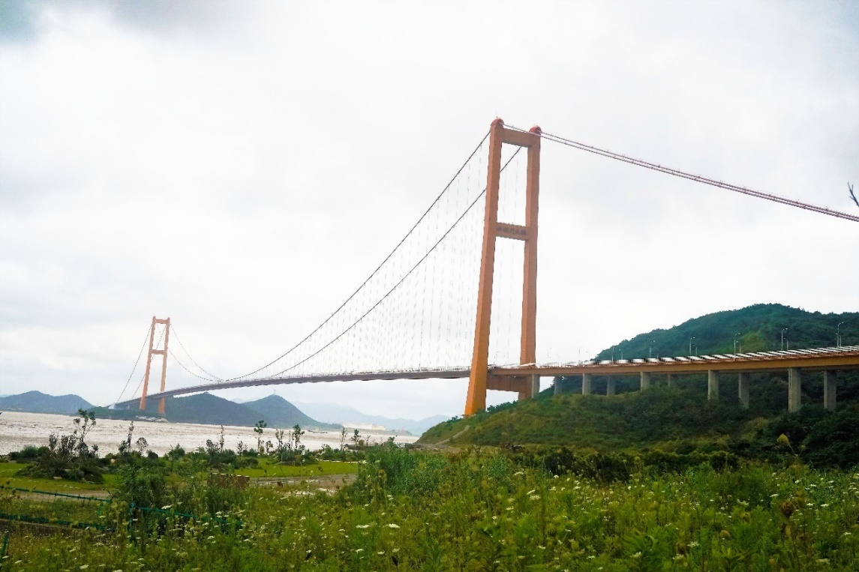
图1 西堠门大桥

- 面对主要问题：
- 西堠门海域水深流， 海况环境和水文条件都十分复杂。
- 桥梁形式为钢箱梁悬索桥，没有桥墩，对抗风稳定性的要求较高。
- 舟山地区夏季多台风，冬季多季风，施工技术难度较大

- 解决措施：
施工前期：
- 调查舟山多年的风况资料确定抗风性能要求
- 计算西堠门大桥钢箱梁能承受的理论风速并与实测资料进行对比
- 进行风洞试验对桥梁模型进行观察记录
施工期间：
- 合理安排工期，避开大风期或台风多发季架设钢箱梁
- 采用抗风稳定性较好的对称架梁施工方式
- 可增设中央稳定板以增加安全系数
- 对跨缆吊机进行加固
- 得到台风预报后，及时用螺杆强制连接已吊梁段使之形成整体。

- 0712 小干岛规划大厅展示
舟山小干岛位于舟山群岛开发开放主体片区东南沿海区域，与本岛行政中心隔江相望,是舟山主要城市定海、临城、沈家门、普陀机场的发展轴汇集点。为落实国家战略，加快舟山群岛新区的规划与建设，舟山市政府抓紧编制总体战略规划，将距离行政中心最近的岛屿——小干岛定位为国际海洋商务岛，建设既具有国际先进水平，又具有群岛特色的国际高品质环境的海岛城市标志区。

千岛中央商务区的主要功能定位是成为
1. 舟山群岛新区“海上金融商务区”
2. 舟山江海联运服务中心“航运服务集聚区”
3. 中国自由贸易试验区“核心商务区”
“绿色 生态 共享 智慧”的新理念
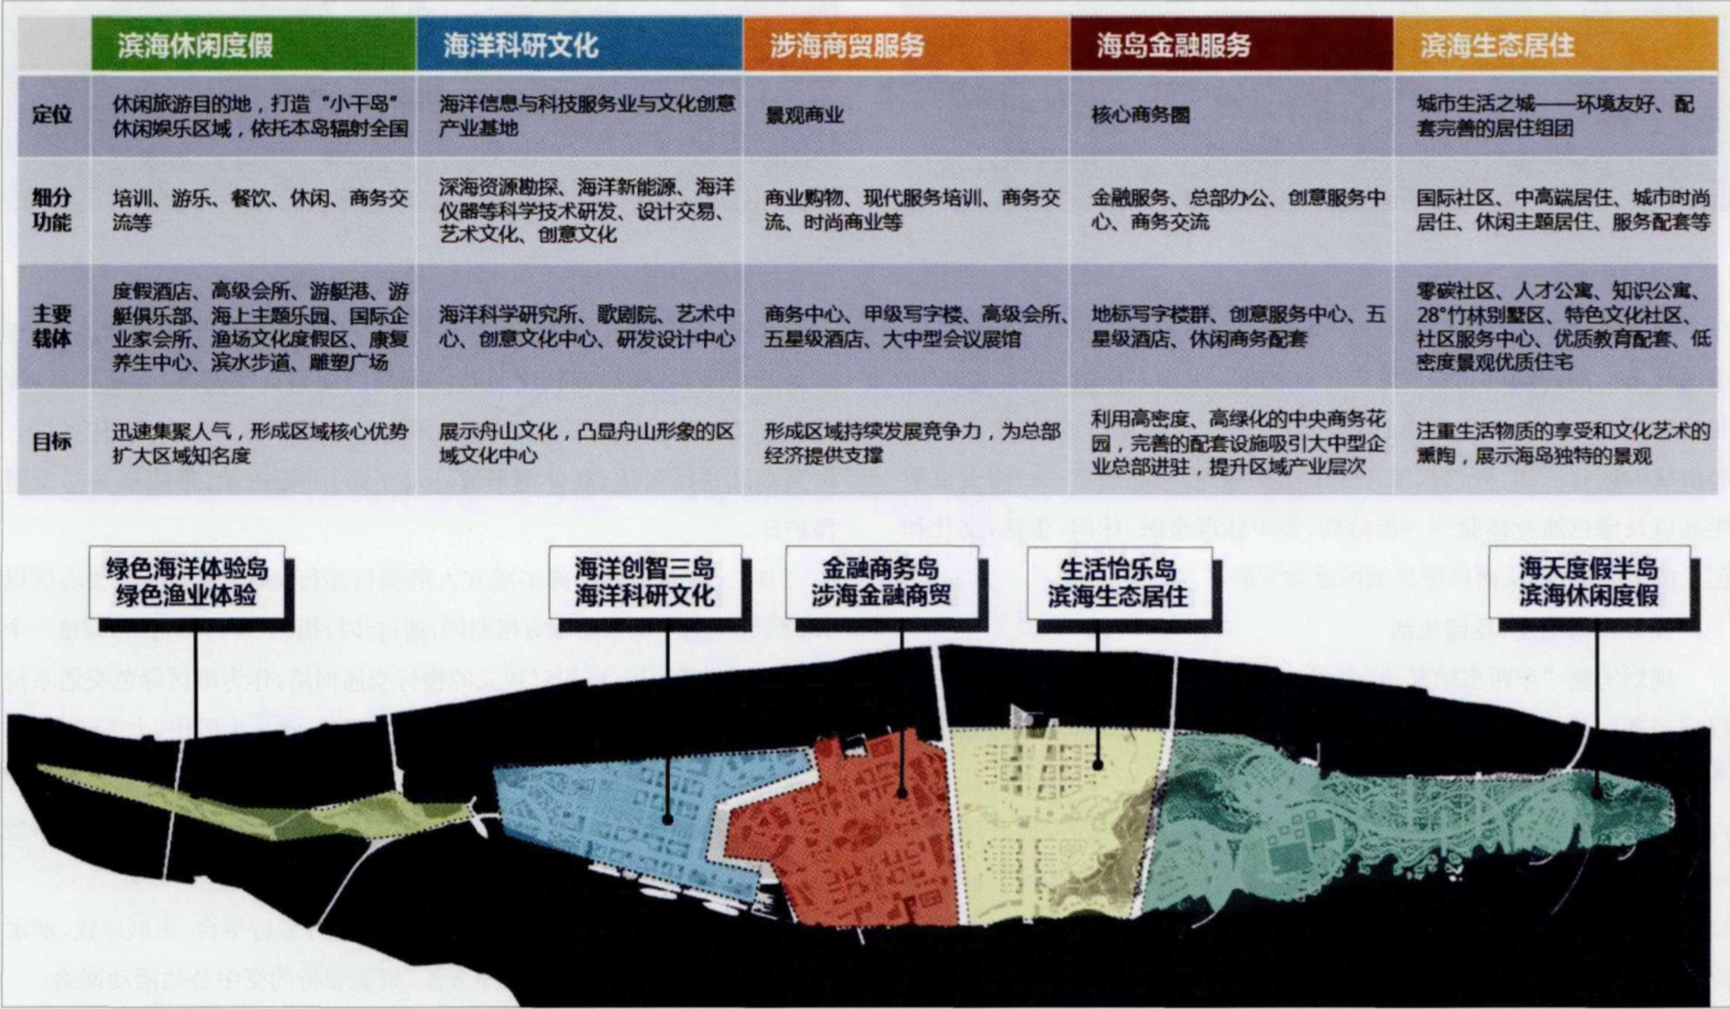
图2 舟山小干岛规划布置示意图

- 0713 岱山高亭渔港提升工程介绍参观
上午在室内进行岱山高亭渔港提升工程平面上设计介绍，了解到了该工程各个泊位的结构设计及其原因。印象较为深刻的一点是扣船水域的设计，在课堂学习中不会考虑到这一方面的内容，但在工程实际中是不可忽视的一个方面。
下午实地进行参观了岱山高亭码头的施工现场，建设工程师老师们一路走一路为我们介绍了该工程的各项内容，我们也亲眼看到了正在建设中的模板工程、高桩码头以及防波堤。
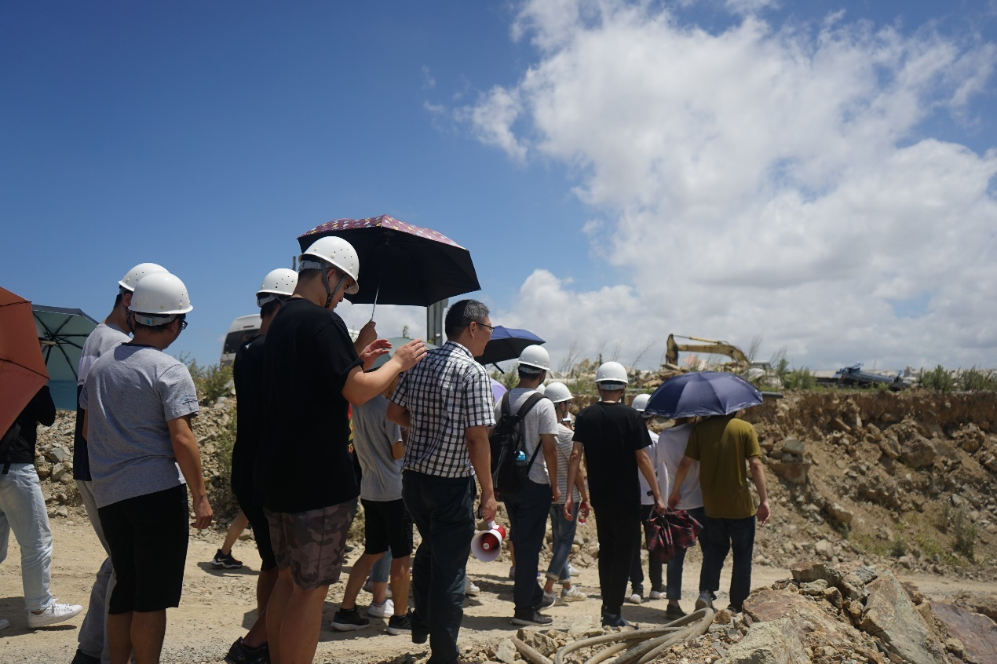
图3 实习队伍参观岱山高亭渔港码头

- 0716 澳牛工程基地参观
在澳牛工程基地的参观过程中，我们参观到正在施工建设中的高桩码头，几十个斜叉桩整齐地立在水中，另一边打桩机正在施工。通过实地讲解，我们了解到打桩机械以及打桩工序步骤。此外，赵老师还带领我们思考斜叉桩的布设原因。
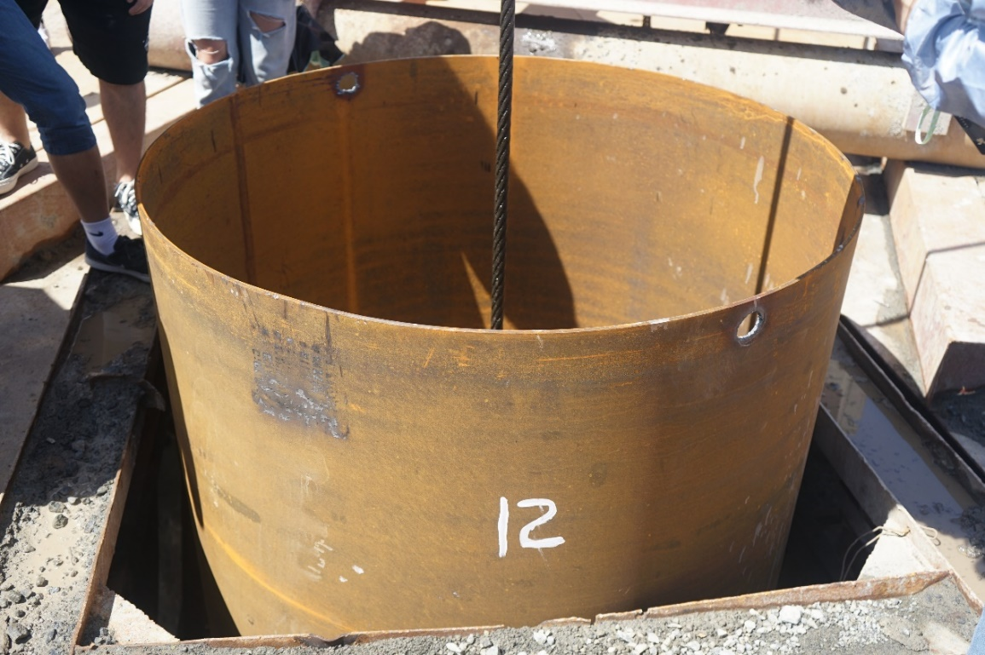
图4 建设施工中的高桩

- 0716 中宅矿石码头二期工程介绍参观
在中宅矿石码头，我们参观到了转运站的基础施工现场。工程师老师们为我们介绍了两侧的堆场以及斗轮机将煤运输到转运站，再通过流水线运送到码头上。
同时，我们还有幸看到了中宅矿石码头二期工程的设计图纸，并听设计工程师为我们详细得解释了设计布置的方案及设计原理。
在室内的报告中，我们听取了有关于纵梁安装、上横梁、垫板、面层施工的一些详细工程步骤。与理论知识比起来，实际工程的工序更为严谨、复杂、完善。
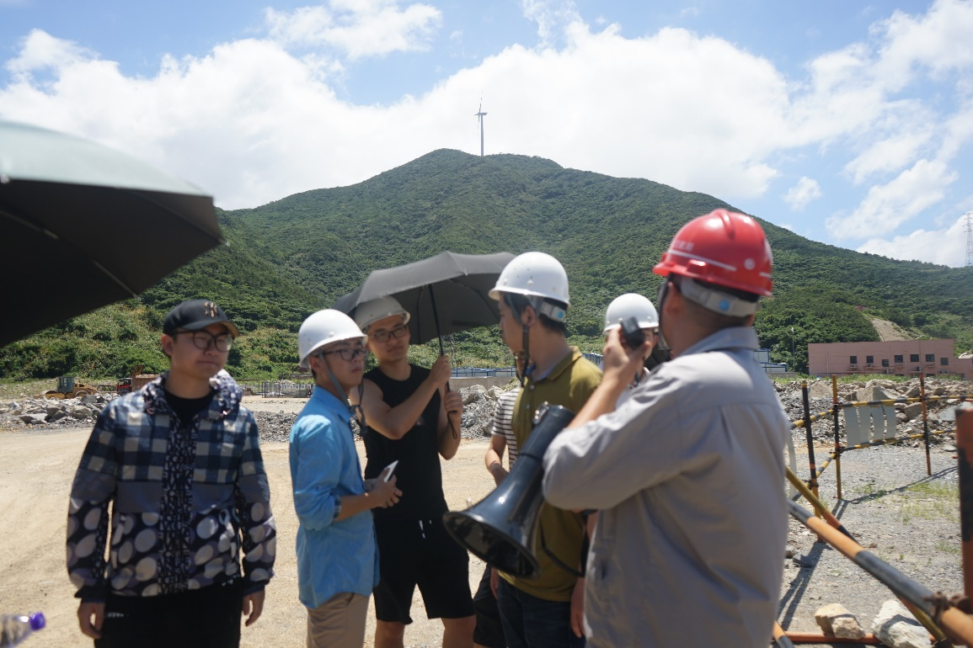
图5 中宅矿石码头二期工程施工现场
- 0716 宁波-舟山港梅山港项目介绍参观
到达宁波-舟山港梅山港区后，首先听取了室内报告，了解了梅山港区二期工程项目规划建设的相关基础信息。随即来到梅山港区现场，看到了正在使用中的一期工程的门机调运过程，听工程师们讲解了二期工程施工中的详细步骤。
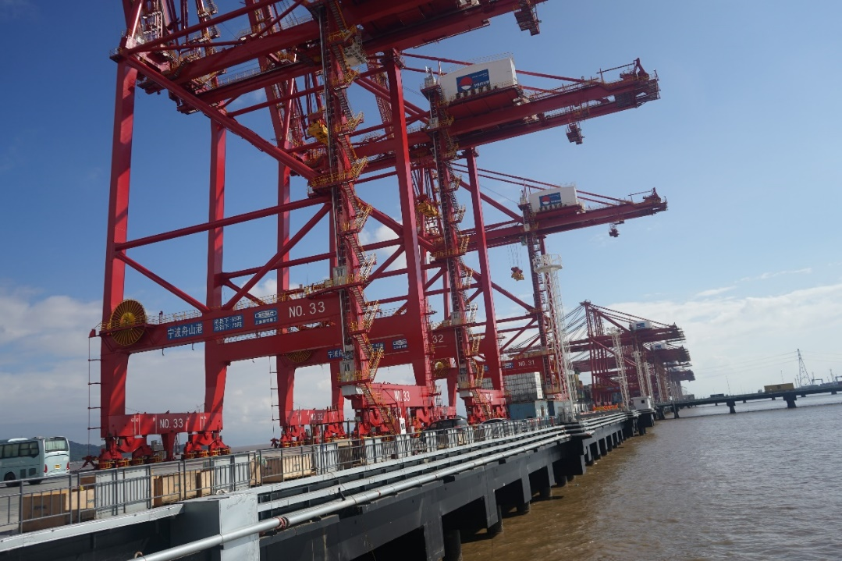
图6 梅山港区

- 0717 台州-头门港经济开发区介绍参观
到达台州临城头门港后，我们首先是听取了室内报告，了解了头门港建设在陆域和码头两方面的相关内容。接着，我们来到头门港二期工程项目的施工现场，老师们为我们介绍了灌注桩以及嵌岩桩的施工工艺流程及注意事项。
接着，我们参观了头门港二期工程项目中待围填的滩涂区域，听学长为我们讲解了堤坝结构、海防林作用、吹填方式以及地基处理方式.
最后，我们来到了台州临城头门港总体规划布置展览馆，从城乡规划的角度，全面地了解头门港的平面规划布置及其未来发展建设趋势。
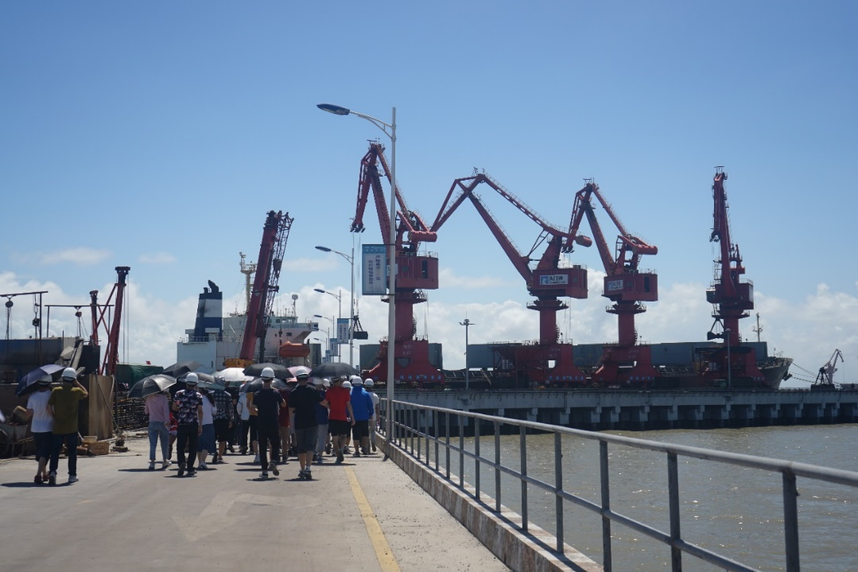
图7 中宅矿石码头二期工程施工现场
- 0719 舟山嵊泗至定海公路小干——长峙通道工程项目
在舟山嵊泗至定海公路小干——长峙通道工程项目的参观过程中，我们参观了桩基打桩施工现场，并且学习到了栈桥、桩基、承台、墩柱、桥台以及现浇箱梁的不同施工工艺手段。
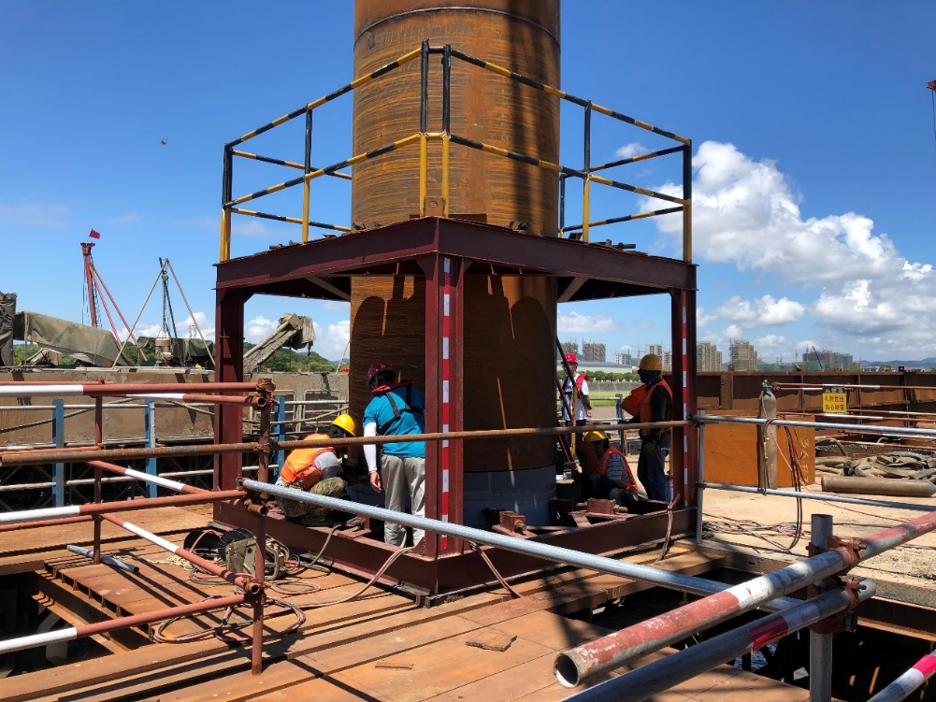
图8 小干——长峙通道工程项目桩基打桩施工现场

- 0719 舟山市城北水库饮用水水质提升综合防治工程
城北水库是定海区的只能怪供水水源地，但是由于上游农田、畜禽养殖及村民生活污水等污染影响，水库受到长期污染，生态修复机制遭到破坏，而且由于污染物多年富集，库中成绩了大量污染底泥，水体总氨含量严重超标，威胁着居民饮水安全。
舟山市城北水库饮用水水源地微污染水体治理科研项目，国内首出采用潭链系统、前置功能区、湖滨湿地带、原生态系统构建联合工艺，运营生态巢堤国家新型专利技术，可使水质达到相应标准，从而保障水资源的洁净、安全、生态的功能需求。
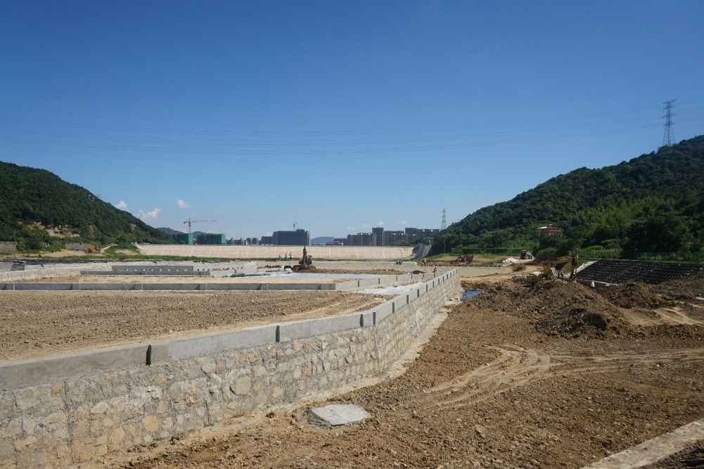
图9 舟山市城北水库饮用水水质提升综合防治工程
- 0720 宁波-舟山港主通道工程项目
在科研室的参观过程中，我们了解到，现在实验中数据采集过程都进行了智能化、规范化的改革。数据采集仪器会直接记录测量所得数据，无法进行更改。这一改进的举措减少了人工工作量提高了效率，同时避免改数据情况的发生，避免科研造假。但缺点在于，若数据采集设备损坏，则整个实验所得的数据都将作废，带来一定的损失。
在钢筋加工场的参观过程中，通过领导老师的讲解我们了解到，目前钢筋框架的设计是由BIM软件完成的。我们需要学会利用软件帮助我们更加深入地进行学习。在参观钢筋加工场的时候的时候，负责老师提到，我们很多新来的学生会在做设计的时候偏保守，很多结构设计过程中采用了太多或太粗的钢筋，对于产业的经济效益不利。
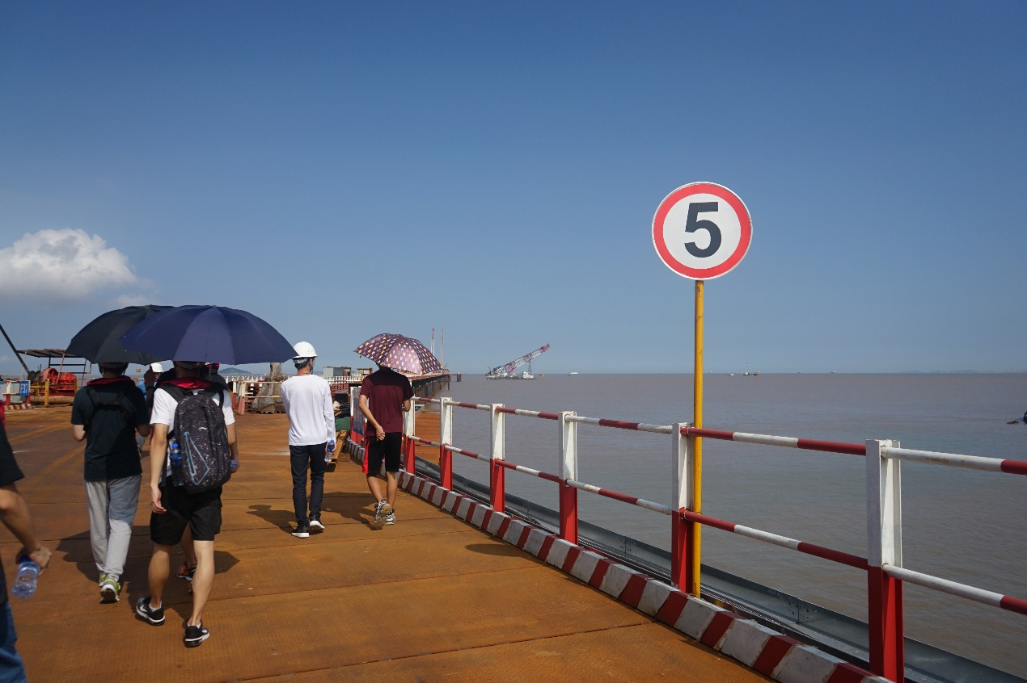
图10 宁波-舟山港主航道通道工程项目参观

就某个环节或事情进行描述
- 高桩梁板码头中的十字撑结构
在岱山高亭渔港提升工程的施工现场参观实习的过程中，有一个印象深刻的细节。工程师为我们介绍该高桩梁板码头的设计原理时提到：
在设计的过程中，考虑到当地的风浪较大，而纵梁要承受横向风的作用，可能会导致结构的不稳定，因此在设计过程中，决定取消纵梁。为了保证无纵梁情况下上部结构的刚度，又选择了在底部架设十字撑，并且加宽横梁。
这件事让我印象深刻的原因在于，它让我清晰地认识到，工程实际不是照着模板套案例，也不是一昧地查规范。在工程实例中，我们会遇到不同的风况海况条件，带来截然不同的问题，甚至有些问题十分特殊以至于是世界首例，没有任何的工程实例可供参考。因此，我们只有从问题本身出发，研究问题的根源，并胆大心细地提出解决办法，才能在保证安全的基础上解决问题。

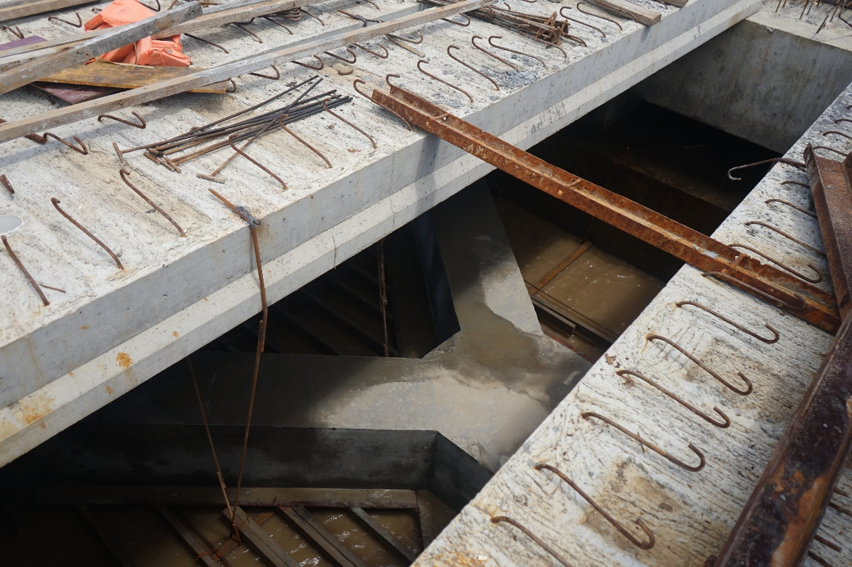
图11 高桩梁板码头中的十字撑结构

- 防波堤中的块体放置问题
同样是在岱山高亭渔港提升工程的施工现场参观实习的过程中，我们参观了防波堤结构，看到了一排排的扭王字块人工护面块体，当时老师向我们提问，问人工块体的摆放方式是规则的还是不规则的。结合之前水工建筑物实验课程中老师曾经提到过的内容，我们都能回答出来为了稳定性的要求，一般是不规则堆放的。
但块体形式和稳定性之间的相互关系并不是十分清晰，因此，经过查阅文献资料我了解到：
四脚锥体是早期较为常用的人工块体，其特点包括：造型纤细，护面层的孔隙率可达50％；依靠块体间的相互钩联作用保持护面层的稳定；易于消散波浪作用的能量，降低波浪在斜坡上的爬高。
最早采用的是双层规则方式摆放人工块体，这样做美观整齐，但实践中研究发现，第二层的护面块体更容易发生滚动，造成块体损坏。增大块体的体积能够产生块体间更好地连锁效果，但会造成结构强度不足。
因此现在发展成为了单层、随机摆放护面块体扭，以扭王字块为代表，其优势在于：1）减少护面块体数量，降低费用。2）较双层护面而言更加稳定不易滚落
在相同设计波高的情况下 ，人工方块护面层所需的混凝土量最大 ；对于异形人工混凝土块体来说，单层安放的块体护面层，混凝土用量相对较少；双层安放的护面块体，护面层混凝土用量相对较多。对于相同混凝土总量，单层安放的护面块体在相同混凝土用量的情况 下，比双层摆放块体更大，而且可以抵御更高的波浪。
这件事令我印象深刻的原因是，一个问题可以通过老师的讲解得到一个清晰的答案，但是如果止步于此，就仅仅只能得到这一个问题的答案。很多时候需要我们进一步地进行探索，自行学习，才能够跟全面充分深入地理解这个问题，也能够获得更大 的收获。

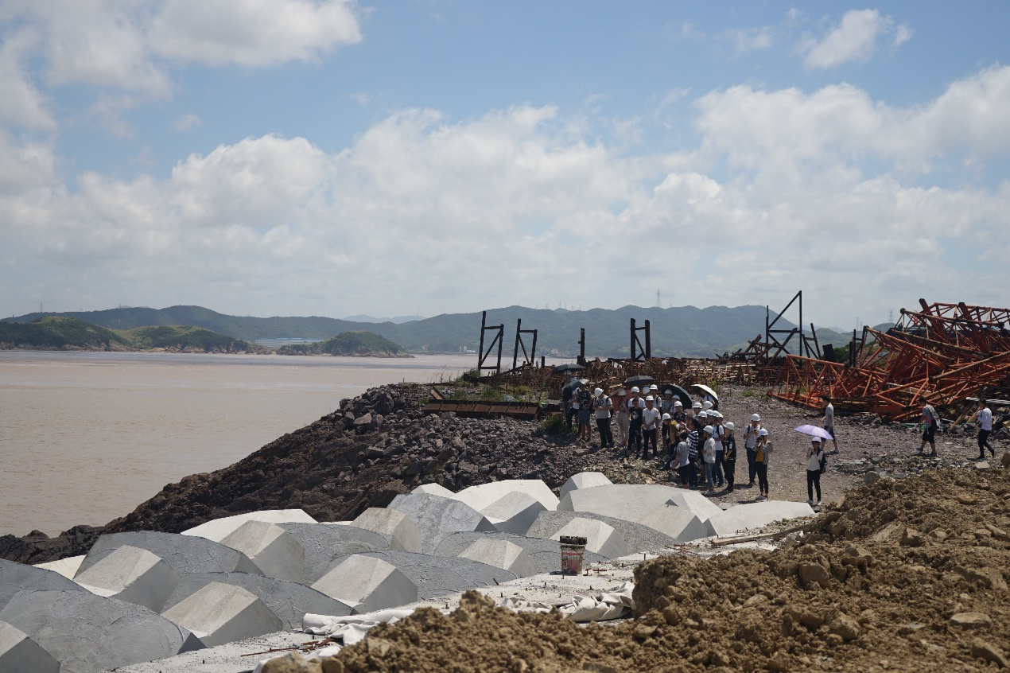
图12 岱山高亭渔港提升工程中的扭王字块人工块体

收获与体会
- 工程实际、理论课程的结合和差异
- 工程实际与‘港口规划与布置’的结合与差异
在实习过程中，我们参观了三个港区，舟山的小干岛规划新区、宁波的梅山港规划区以及台州的头门港经济开发区。

在梅山港参观的过程中，我们听取了室内报告并且实地参观了梅山港二期码头布置现场，感受到整个港口的规划布置设计理论与工程实际的结合十分紧密。
1）为了满足宁波-舟山港日益增长的集装吞吐量要求，梅山港二期工程设置泊位为2个20万吨级泊位以及3个15万吨级泊位，考虑整体统一美观性，码头结构均按20万吨级设计。
2）码头前沿顶高程设计根据码头上水控制标准和上部结构受力控制标准，并考虑与梅山一期工程的衔接，设置为7.52m。
3）由于码头前沿水深不能满足设计要求，牵设引桥，设置为离岸式码头。。引桥间距与到港主力船型尺度、堆场布置等因素密切相关。
4）码头及海堤轴线的布置应满足船舶进港靠泊、系泊、离泊作业要求、与港池、航道等水域布置相协调，并综合考虑风、浪、流、地形条件等因素。其中，水流条件是梅山港二期码头轴线方位和位置确定的关键因素。为减少横流影响，在码头前沿线顺应张落潮主流向布置的情况下，经过多次数值模拟调整二期工程与一期工程海堤轴线呈175.5°夹角。
5）水域布置与陆域布置均按规范要求进行设计，其中陆域堆场考虑到主要为集装箱，海侧向陆侧依次布置为前方堆场、辅建区、重箱堆场区、空箱堆场及辅建区。
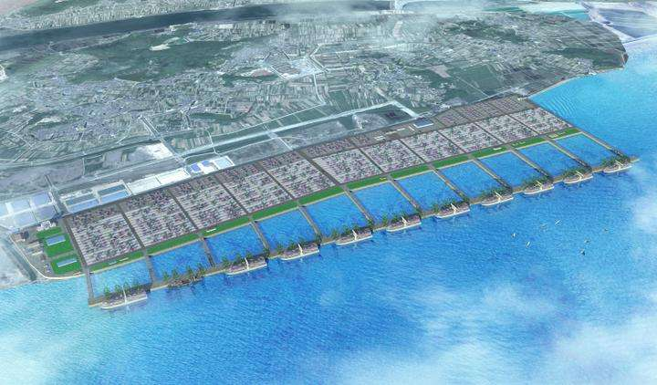
图13 梅山港规划布置图

但在舟山和台州的实习过程中，我们也感受到了实际工程与课程理论的差异。实际工程对于经济、商业等其他专业的结合更为紧密，在设计的时候也不仅仅是由于港口航道与海岸工程本身，更多的考虑到城市或区域建设的规划整体性。
在台州头门港的实习过程中，一方面，通过头门港当地工程师老师们的介绍讲解，我们学习到了与港航专业相关的各项施工技术以及工序步骤；在实地参观的过程中我么也亲眼见到了一个已经成型的大型码头，也对门机、起重机等设备有了具象化的认识。另一方面，在头门港经济开发区总体规划布置馆的参观过程中，我们也看到了设计规划的建设后概念图以及整个头门港的模型布置图，见识到港区发展和城市发展的结合。
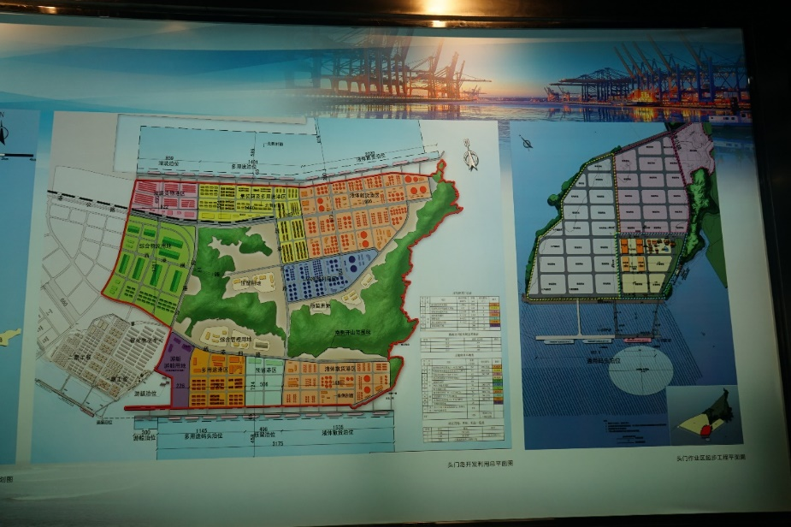
图14 头门港规划布置图

舟山小干岛规划区主要是为了舟山千岛打造成为兼具‘海上金融服务区’、‘航运服务集聚区’以及‘自由贸易试验区’三重身份在内的海上金融新区。核心产业将形成“ 金融商贸——科技研发——休闲旅游”三元合一的格局。 其功能定位为：以海洋动力为引擎，以岛岸生活为特色，突显海洋金融、 智慧创新、 休闲体验、生态宜居的国际金融商务岛。
因此在实习参观的过程中，比起梅山港更为细致的港口规划布置设计介绍，在参观小干岛的过程中，我们看到了一个整体区域建设发展的规划要求。

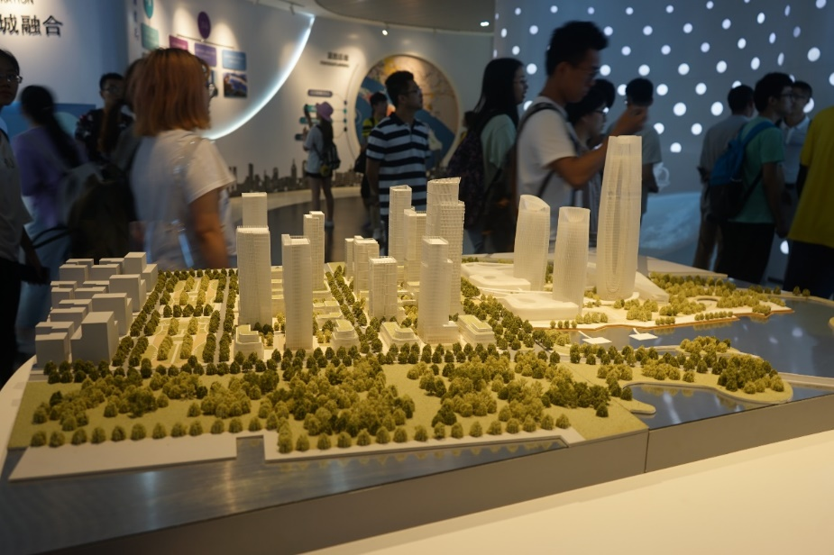
图15 小干岛规划布置模型（局部）
- 工程实际与 ‘港口水工建筑物’的结合
在港口码头工地实习的过程中，我们也见到了许多港口的重要组成水工建筑物，例如：高桩码头的桩基、横梁、纵梁，护岸和防波堤上的人工块体等。

斜坡式防波堤的主要作用是依靠堤身消散堤前波浪的作用，保护堤后水域和海岸免受波浪侵袭。斜坡式防波堤主要由堤心和护面层两部分组成，堤心部分由块石等散体材料堆筑而成；护面材料可以是天然块石或人工浇筑的混凝土块体，保护堤心材料不受波浪侵蚀和破坏。堤前海浪冲上斜坡坡面的护面块体层，发生破碎，从而消散波浪能量。
天然块石坚固耐久，在作易于开采地区较经济。人工块体稳定性更高，能更好地满足深水消能需求。因而，我国目前较常用扭王字块、扭工字块、四脚锥体和四脚空心方块等人工块体。
扭王字块造型紧凑结实，结构稳定性高，与周围块体具有很好的钩连效果，能够平衡块体的钩连性和结构的稳定性，因此现在较为常用，我们在实习中看到的的人工块体也都是扭王字块。

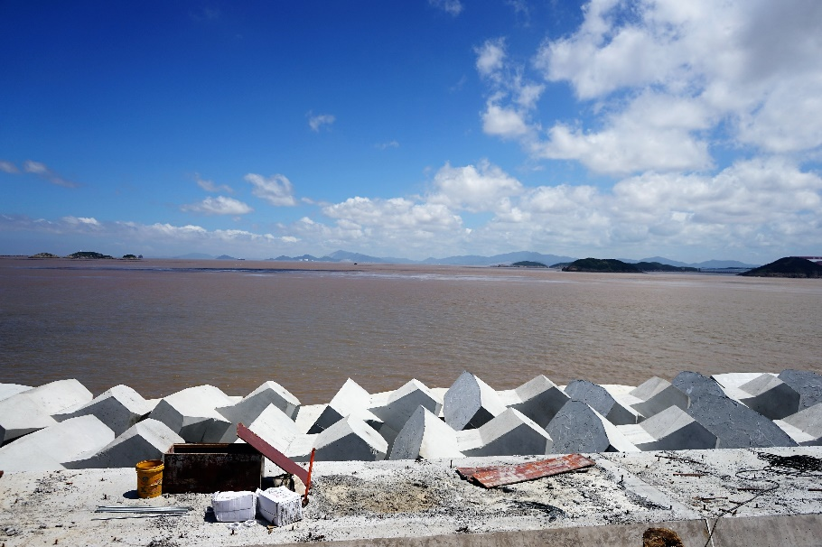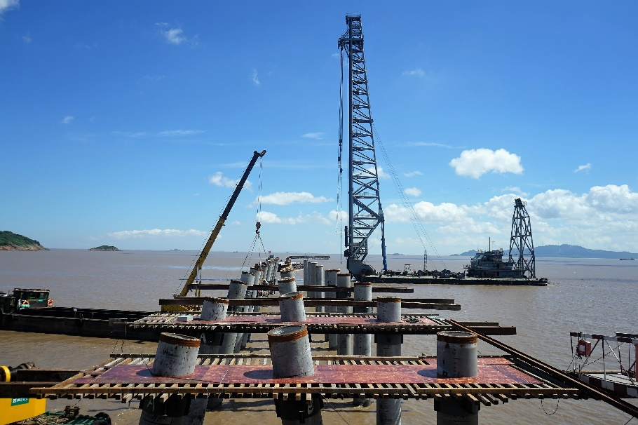
图16 扭王字人工块体 图17 斜叉桩打桩现场

斜叉桩在高桩码头中的运用十分广泛，在本次实习的过程中，我们也见到了好几处高桩码头正在进行打桩处理。实习中注意到，高桩码头几乎都采用了直桩与斜叉桩相结合的方式，如上图所示。
结合水工建筑物中所学知识，我们知道，对于水工挡土墙的抗滑稳定，依靠的是桩顶的水平承载力作为抗滑力。斜桩相较于直桩而言，能够1）增大桩基的水平向抗力：桩的轴向力在水平方向的分力随着倾斜角度的增大而增大。2）减少桩的水平位移：斜桩桩体及桩端持力层的压缩量均较小，斜桩可提供相当于斜向支撑的作用，减少桩基的水平向位移。

除了见到上述课本中所提及的水工建筑物在实际工程中的运用，实习带来的更重要的一个作用是，能够将课本中的知识开来，结合工程实况，设计出满足实际工程要求的水工建筑物。
例如下图中的岱山高亭渔港提升工程的现场，该高桩梁板码头结构比较特殊，取消了纵梁、加宽横梁并且在下部设置了十字撑结构。其设计原理是：1）当地的风浪较大，而纵梁要承受横向风的作用，可能会导致结构的不稳定。因此在设计过程中，决定取消纵梁；2）为了保证无纵梁情况下上部结构的刚度，又选择了在底部架设十字撑，并且加宽横梁。
这个工程实例让我意识到了室外的实习参观相较于室内老师口头讲授知识的优越性，通过实体建筑物在眼前只管的呈现，我们能够在当下直接地理解讲授的相关内容。通过生产实习也让我学习到了不仅要掌握理论知识，还要培养自己的实践能力，将理论知识真正的应用到工程中，转化为生产力才是我们的目标。

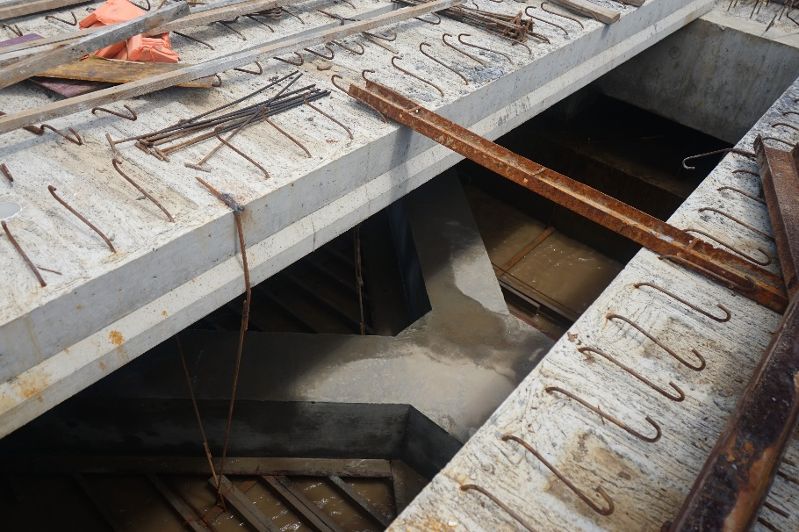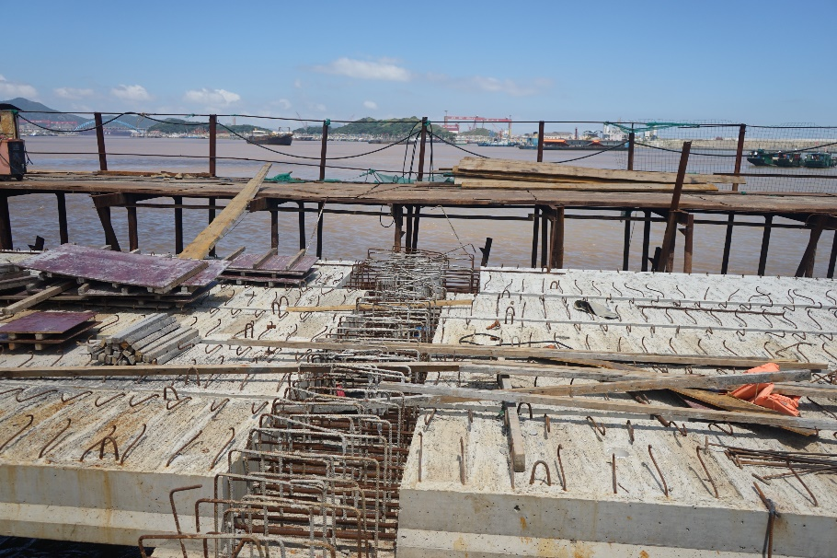
图18 十字撑 图19 加宽的横梁

- 工程实际与‘水运工程施工’的结合
在参观头门港项目中，中建港务局的工程师老师们为我们简要介绍了台州头门港项目中的陆域施工方案，主要包括四个部分：1）第一阶段：基层处理。布设土工布、碎石垫层以及排水管的施工。2）第二阶段：陆地形成。利用绞吸船进行疏浚吹填施工。3）第三阶段：地基处理。施工地基为软基，采用真空预压的手段对软基进行处理。4）第四阶段：道路堆场施工。包括路基压实和打灌注桩等工序。
一个简短但完整的陆域施工方案中包含了水运工程施工课程中所学到的许多内容，让我感受到了课堂知识与工程实际的紧密结合。

当然，在施工手段日益更新的今天，有许多工程实际中常用的施工手段在理论课程的学习中并没有强调。本次实习中在各个施工现场经常听到一个词是钻孔灌注桩，这是在学校并没有强调的一个名词，但在工程中有着广泛的应用。
钻孔灌注桩与传统预制桩方式相比，具备更多的优势。1）其在施工过程中没有太大的噪音。2）不容易对地下铺设的管道造成挤压，而且能够形成很高的生桩能力，在地质建设中具有很高的优势。3）钻孔灌注桩能够避免不必要的承受力 ，在接受轴向压力情况下，只需要部分钢材的构造，就能够大幅度节约成本，降低能源的损耗。

- 工程实际与其他课程的结合
头门港滩涂与航道工程学中的疏浚技术
在参观台州头门港的滩涂中，我们的学长为我们介绍了滩涂预计过程中进行疏浚的几种方式及其各自的适用范围：
- 绞吸船：无动力船为主，主要近海取土，适合范围3KM左右固定区域的开挖
- 耙吸船：自航式 有自己的动力设备 以开挖航道为主
- 抓斗船：回旋水域的淤积 作业面比较小 抓斗船进行开挖 施工效率比较低

滩涂淤积与河流动力学
头门港工程希望将滩涂淤积起来以达到围海造陆的目的，淤积过程就涉及到泥沙运动的计算，统计流速流量流向泥沙粒径等所必须的相关资料并通过数值模拟等方式计算能否实现淤积的目的以及淤积所需要耗费的时间。同时可以建设一些促淤的水工建筑物，加快淤积速率，这也是我们航道工程学中所涉及到的知识内容。

悬索桥架设与结构力学
在参观舟山跨海大桥博物馆的过程中，通过解说员的讲解我们了解到舟山当地属于多台风多季风的风况条件，因此在架设悬索桥的过程中需要格外注意桥梁的抗封稳定性问题。西堠门大桥设计为钢箱加劲梁为扁平流线型分离式双箱断面形式，同时采用抗风稳定性较好的对称架梁施工方式，从结构受力的角度提高抗风稳定性。

- 感悟与收获
作为港口航道与海岸工程专业的学生，在未来投身于港航专业的工程建设中需要做到理论知识与实际情况相结合。例如面对舟山港口水深流急的复杂水文条件，需要结合工程水文学、海岸动力学与河流动力学等学校学习到的知识，对假设桥梁的受力情况进行分析并最终确定其设计形式。
因此在日常理论课的学习过程中，我们需要稳扎稳打，扎实基础，为我们日后投身相关工作作重要的铺垫。但不能够仅仅囿于理论知识的框架，还需要结合当地地质、水文、风向条件以及预算等工程实际情况进行合理的规划布置，在课堂的时候，有工程实践经验的老师也会为我们介绍相关工程的情况，以往这个时候同学们可能会走神，但现在意识到这是我们理解课程中很重要的一部分内容。
港口工程中涉及的方方面面都是复杂并且有一套完整的理论系统的，没有办法一步登天，只有拆分成小的知识点进行消化才能完整地吸收这一套知识体系。
通过学校组织安排实习或者自己联系实习单位的方式，能够帮助我们非常快速的理解实际工程中各项工作的步骤要求等，对我们能力提升而言是一个及其快速有效的方式。

- 科技创新 走在世界先列
科技创新是工程建设的一项灵魂所在。中国作为一个正在欣欣向荣发展中的国家，工程建设项目中经常会遇到未曾有过先例的棘手难题，这需要我们港航学子保持创新的科研精神和探索精神，提出创新性的建设意见，解决工程中实际遇到的各种难题。
- 西堠门大桥建设过程中的科技创新
两校通过风洞试验对大跨径桥梁的抗风性能进行研究。
空气动力稳定性是大跨径桥梁设计的主要考虑因素，西堠门大桥又位于受台风影响频繁的宽阔海面，因此，受浙江省舟山连岛工程建设指挥部的委托，同济大学 和西南交通大学平行进行了风洞试验，对桥梁的抗风性能进行了研究。

利用中央开槽的双箱分体式断面解决大跨径悬索桥抗风稳定性问题。
经过一些列的实验研究，将西堠门大桥设计成中央开槽的双箱分体式断面，成功地解决了大跨径悬索桥的抗风稳定性问题，成为世界上第一座采用中央开槽钢箱梁的悬索桥，是以中央开槽技术解决大跨径悬索桥颤震稳定性问题的首次实践。经过两次超强台风袭击后，大桥安然无恙，证明了这一技术的可行性。
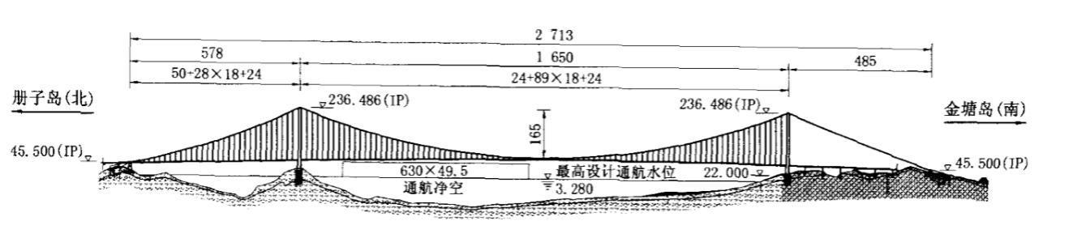
图20 西堠门大桥立面图

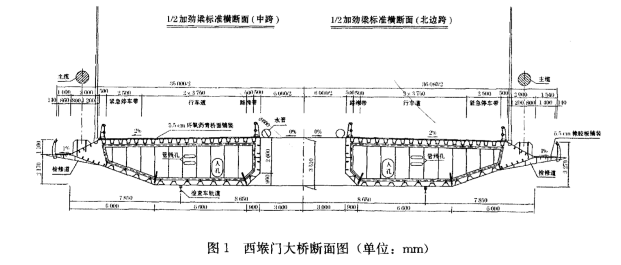
图21 西堠门大桥断图 （单位：mm）

采用直升机牵引悬索桥先导索过海新技术。
西堠门水道水深流急，海底无覆盖层且为重要通道，传统先导索过海方法在西堠门大桥难以实现。直升机牵引先导索过海新技术采用放索系统与直升机分离的模式，操控方便安全，为选用经济合理的直升机记性提供了依据。

- 舟山市城北水库水质提升工程中的科技创新
河道潭链系统
潭链系统是模仿山区河流中自然形成的阶梯-深潭形态，利用地形落差拟在河道中构建多级流道-跌水-净化潭系统，并结合运用多种河流水质净化技术。
水潭底部采用素填土夯实，再适当铺设卵石和天然沸石。天然沸石有较高的比表面积，对氮有较好的吸附作用，同时沸石表面利于生物膜的形成，利于微生物硝化和反硝化作用，从而去除水中的氮，提高河流净化能力。
利用生态袋堆垒构建水潭护岸，实现河流水体与河岸物质能量交换，增强水体自净能力，同时植物的根系可以穿透生态袋进人土地层达到稳定护岸的作用。岸边草种和水缘植物的生长，可以起到生态缓冲带的作用，有助于削弱地表径流污染。
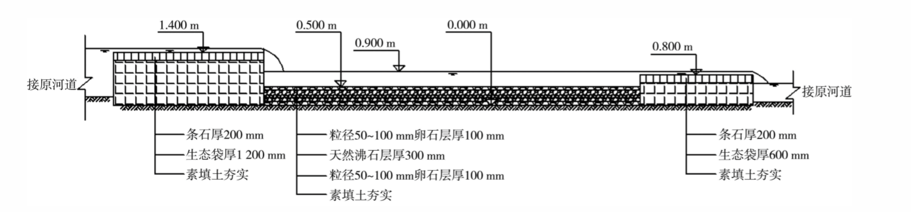
图22 链谭系统断面图

城北水库中采用了人字形坝体的设计。
由于舟山城北水库地区平常水量较少，台风暴雨期间，水量较大，伴随着巨大的能量。为防止坝体产生意外，将大坝坝体设置为人字形，其主要功能有二：
1）人字尖将水削成两部分。2）圆弧形坡的消能效果较好。
大坝用砂砾石回填，30cm一层，就地取土，压路机压实8-10次，实验室检测相对密度（压实度）75%，
大坝两侧比正常坝顶高，大坝来临时，水从坝顶过，为过水坝。正常时候，水从两侧经过。
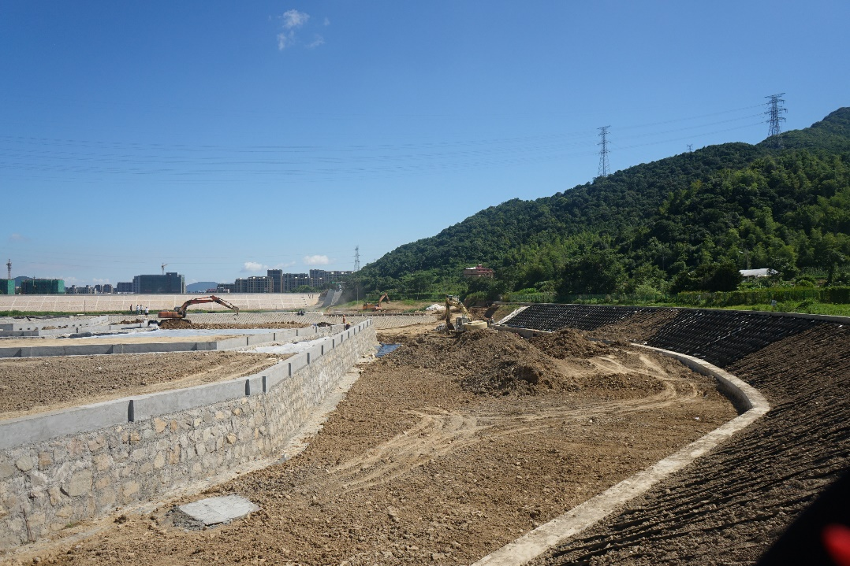
图23 人字形大坝现场施工图

- 安全第一 强化安全意识
- 金塘大桥通航事故
认知实习中我们参观了舟山跨海大桥博物馆，后续查找相关资料时知晓，金塘大桥在2008年3月27日经历了一项通航事故，一辆轮船误入非通航水域，桅杆撞击桥面导致桥面断裂垮塌，4人不幸遇难。2009年11月16日，韩国籍杂货船在禁止抛锚区私自抛锚导致船舶走锚，船体碰撞金塘大桥，桥墩局部受损。
这两起安全事故的起因都是船员安全意识淡薄，没有重视行船中的安全规范要求。除了这两起事故之外，也时常有不符合规范的行为发生，这些行为对船舶安全及通航安全埋下了巨大的安全隐患。
此外，对于恶劣天气条件、海况条件的及时通报，桥梁安装防撞措施，增加禁航标志、禁止抛锚标志的布置也能够帮助减少海事安全事故的发生。
最后，撞桥事故的发生与监管不力也有一定的关系。相关监管部门需要加强监管力度和对于违章行为的惩治力度，尽职尽责，保障通航安全。

- 实习过程中存在的安全隐患
安全帽佩戴隐患
在实习过程中，经常需要到工程现场进行参观，参观过程中会有同学遗失或忘记带安全帽，这是一个非常大的安全隐患。安全帽的设计能够最大程度地保护我们的头部在意外坠落物下不受伤害。在工程现场随时有可能有意外发生，佩戴安全帽是一项基本的要求。

撑伞横风隐患
实习过程中由于天气炎热，太阳毒辣，不少同学在实习过程中会撑伞来避免晒伤。但在台州临城头门港进行实习时，经由工程师提醒，我们才知道，在码头现场由于风力较大，撑伞后伞面较大，受风力作用面相应也较大。因此，可能会导致一些意外情况的产生。

防护措施隐患
工程施工建设现场的搭设设备往往较为简陋，特别是在我们实习参观人数较多的情况下，组织同学们进行参观的过程中需要更加强调安全问题，避免意外的发生。
此外，在参观宁波-舟山港主通道项目的过程中，实习单位救生衣数量不够，很多同学在参观实习施工现场的时候没有分发到救生衣，存在一定的安全隐患问题。

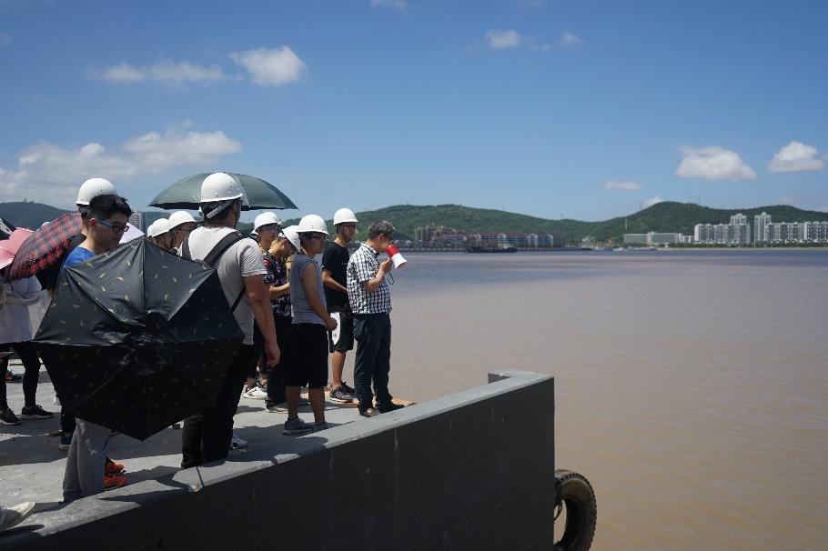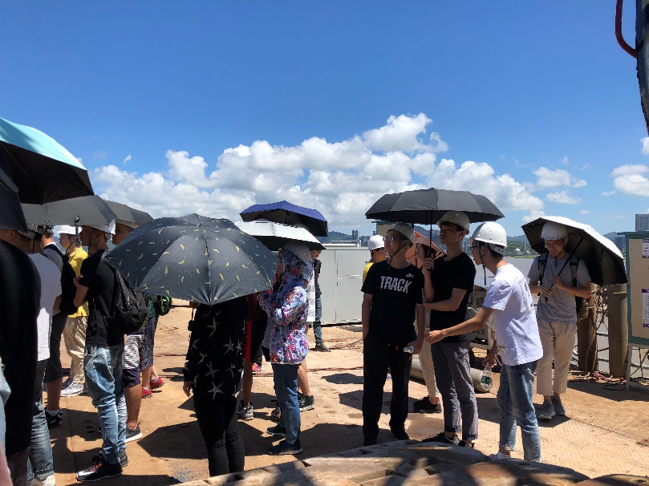
图24 防护措施简陋 图25 撑伞的同学们

- 加强环保 推动绿色港口建设

- 实习中观察到的环保问题
在中宅矿石码头工程实地参观的过程中，观察到一些运输原材料的车辆在行驶过程中扬起漫天的尘土，不仅对参观学生们的健康不利，更重要的是对当地环境有很大的影响。
在港口建设的过程中，如果一昧的追求经济效益和建设效率，而忽略了建设过程中对环境的影响，以环境的破坏为代价，遭受的环境成本损失和后期的弥补成本将是巨大的。作为港行学子，无论将来是投身于工程中的设计岗位、施工岗位还是管理岗位，都需要加强自身的环保意识，做工程设计时考虑到材料的环保性能设计是否绿色健康合理；工程实施时改进运输装备，改善施工措施，减少水污染、大气污染和噪音污染；加强工程中环保建设的管理，通过建立条约等行为规范建设

- 小干岛新区的绿色港口建设
小干岛新区建设规划提出智慧、生态、安全的环保策略，包括：
- 建设网络商务岛，提供便数字生活体验。
- 建设活水公园，建立中水处理系统，利用中水提供岛内景观水供给。
- 通过景观围坝、水质处理库的建设，形成水位平稳、水质良好的景观内海，既提升水环境品质，又提高了防灾能力。
- 提倡清洁能源利用，通过集中能源、海上风电场、潮汐能电厂的建设，为小干岛提供持续能源。
- 开发绿色渔业体验岛，利用现状的水产养殖资源，突出绿色养殖与培育的DI Y体验、原生态海岛生存体验。

- 舟山市城北水库饮用水水质提升综合防治工程
水质提升工程目的在于通过对污染物源头控制，净化来水等措施打到减少污染物输入量，着重建设库区内部各项水质提升及生态修复工程，激活并强化啊水库自净能力，保证库区水质稳定、达标。
该工程中运营了多项技术手段或细节措施以保证生态环保要求：
- 生态巢堤：利用抗腐蚀材料编织成蜂巢格网片，能够有效抵挡海水或高污染环境的有害物质侵蚀。
- 湖滨湿地：湖滨带又称水路生态交错带，书连接水域生态系统与陆地生态系统的功能过渡区，湖滨带能够涵养水源、蓄洪防旱、净化水体、维护生物多样性。
- 水生态系统构建：采用微生物强化降解技术对水体进行生态修复。通过投加有益微生物功能菌，在水体中迅速形成优势菌种共同作用，见效快，净化效果显著持久。
- 三层砾石床结构：铺设卵石、碎石、砾石对水体进行再次净化。
- 生态砖技术：用于水库岸坡及坡面，其优点在于施工方便、绿色环保。
- 土木单元种植阶：坡面护坡新技术，能在起到护面作用的同时强调环保。

- 港口发展促进区域经济发展

- 宁波——梅山港
宁波北仑港是世界第一大货物吞吐港口和国内第四大集装箱港口，北仑区内有着众多的内外贸企业，经济繁荣。梅山岛处于宁波一舟山港的核心区域，北靠北仑主港区，南连舟山六横岛，西接象山港，东临国际航道和锚区，区位条件优越。梅山岸线资源丰富，港口水深条件极佳，土地开发条件优越，并且得到国家政策的支持。使梅山成为未来宁波发展的重点。
港口经济的发展离不开利用国内外市场、信息技术和资金，积极开展国际金融业务。梅山港离岸金融业务的发展将与物流相结合的境外资金结算流吸引到境内，提高资金集聚能力，更大程度地吸引外资来保税区从事贸易和投融资活动。
梅山保税港区成立以来，港口产业的发展伴随着海量物资流动和相应的资金流动，对金融服务有着极大的需求。金融行业的落户发展可以更加全面地为港口产业提供各类金融服务，带动保税区金融服务的整体提升。
作为国家级保税港区和省级产业集聚区、市级海洋科技城的核心和浙江的进出口要地，宁波梅山保税港区2016年实现口岸进出口总额11700亿元，带动了国际物流、海洋金融服务、海洋智能装备、海洋生命健康、海洋科教文化、滨海生态旅游等产业遍地开花。

- 台州——头门港
地理条件方面，台州头门港位于台州临海东部的头门岛，水深条件得天独厚，建港条件优越。丰富的滩涂资源为临港产业的发展提供了广阔的空间。政策方面，头门岛的发展已被提升至国家发展层面，将对台州，乃至浙江省发挥着重要的运输支撑和资源保障作用。区域产业方面，台州作为我国民营经济发达地区，产业特色鲜明，制造业的全面开花为头门港的发展奠定了坚实的基础。此外，头门港海拥有广阔的腹地资源以及日益完善的港口集疏运条件。上述条件都为头门港的稳步发展奠定了良好的基础。
在台州头门港发展的过程中，同样面临着些许困难。例如：同宁波-舟山港的竞争、港口开发维护需要大量的资金支持、腹地经济发展相对落后、发展所需要的人才资源匮乏等等。
因此在推动头门港的发展进程中，需要：1）转变观念，理顺管理体制，优化资源配给。2）抓好港区基础设施建设的同时加强人才建设，培养优秀的专业人才。3）合理规划，做好与周边港口的分工，推动港口物流发展，提供更为优质的港口服务。4）大力发展临港产业，引导高质量临港产业向头门港集聚。

- 舟山——群岛
舟山港口的资源丰富,具有先进的技术装备,各种物流设备齐全,政府制度的鼓励与支持,让舟山港口迅速发展,形成了良好的产业结构。舟山群岛地理位置十分优越,港口资源丰富,是优良的天然深水良港。舟山港口四面环海,地理位置优越,适合建立封闭的自由贸易港, 促进我国经济的快速发展,拉动贸易。舟山港口的货物吞吐量逐年增长,这与港口的建设与腹地的发展有密切关系,而舟山港口也朝着专业化、规模化发展，逐渐成为我国港口的重要组成部分。
舟山市的地理位置比较优越,资源也比较丰富,渔业资源、旅游资源、港口等不断带动着舟山的区域经济发展。不仅渔业与养殖业规模在不断扩大，盐业也对舟山的区域经济发展起到推动作用。此外，游客与货物运输的发展极大的带动了区域的经济发展。这些产业的发展都是依托港口存在的，可以说没有港口就不会有舟山现在的区域经济发展现况。
港口经济的发展与区域经济发展之间存在着复杂的相互关系，港口的经济发展带动着区域经济的发展。同时，区域的经济发展又推动着 港口的经济发展。舟山市的人均生产总值与港口的吞吐量之间存在正相关的关系，这说明，人均生产总值的增长有促进了港口吞吐量的增长，区域经济推动港口的发展，二者互为动力，共同发展。

对专业实习的建议
- 合理安排批次，提升实习质量。
实习人数比较多，实习队伍比较庞大，导致很多时候，跟在队伍后面的同学容易听不清楚参观实习单位的相关人员为我们讲解介绍的内容，导致实习效果比较不好。因此，建议学校合理安排实习批次，少量多次分批进行讲解，能够提升同学们参观实习的质量。
- 做好降温防暑措施。
现场实地参观的过程中由于气候较为炎热，建议学院准备一些消暑措施，降温防暑，保障同学们身体健康的基础上开展生产实习工作。在实习时间比较充裕的情况下，可以尽量避开正午酷暑时期，在三四点开始实习，避免天气太热导致同学们心情焦躁，无心学习。
- 加强管理，避免意外。
实习过程中，出现某位同学迟到导致等候同学过程中误船的现象。为了避免这类问题的发生，建议下次组织实习的过程中加强时间概念的管理。班干部或者老师在群里面多提醒几次，同学们互相提醒隔壁寝室的同学记得早到，预留更加充分的时间规避此类问题的再次发生。
- 缩减冗余项目，加强实习相关度。
在梅干岛进行参观时，观看的项目介绍视频冗长且意义不大，介绍内容都是表层的项目背景及项目概况，涉及到实际的与港航专业相关的知识并不多，并且天气炎热容易犯困，看这样的视频更加容易催眠，希望学院下次联系相关实习单位时，尽量避免这样无意义的招商视频的观看，而是听取切实际的相关工程内容讲解
- 合理安排实习日程。
关于实习日程的安排，某些天的日程特别多，例如7月16日，包含了舟山-宁波两地，三个施工现场的参观和两个室内项目的报告听取，同学们后期的精力明显跟不上，此外，由于时间限制，很多项目内容也没能够做具体的介绍，简单粗略地讲解了一下，没能够完整充分全面得了解该项参观工程，不能保障实习的质量。建议下次实习时更为合理地安排实习的日程，规避该类现象的发生。
- 加强人文关怀，保障实习效果。
室内参观过程中，由于屋内房间较暗，座位有限在后排看PPT看的不太清楚，学习效果也相应受到影响，加上有时候实习带领老师简介速度较快，导致一些重要信息的措施为，建议以后实习能够共享展示课件，帮助当时没能听清的同学们在课后回顾知识，加强了解。
- 避免安全隐患，确保实习安全。
实地参观过程中，受横风影响，打伞很容易存在安全隐患。建议实习老师在车上就提前提醒同学们做好涂防晒霜或穿防晒衣等防晒措施，在参观过程中停止打伞以保障安全。

参考文献
- 林林, 王海祥. 梅山保税港区发展离岸金融对港口经济发展的重要意义[J]. 中国外资, 2013(15):75-76.
- 潘金霞, 陈琦. 宁波-舟山港梅山港区6#～10#集装箱码头总体布置[J]. 水运工程, 2016(S1):72-79.
- 潘金霞, 陈志乐. 宁波-舟山港梅山港区滚装及杂货码头工程设计要点[J]. 水运工程, 2017(7):123-128.
- 乔志凯, 池弘福, 艾万政,等. 舟山金塘大桥水域船舶碰撞事故原因及安全通航对策[J]. 水运管理, 2017(12):21-23.
- 朴正, 马小舟, 董国海. 斜坡式建筑物上异形人工护面块体的发展及应用[J]. 中国水运(下半月), 2013, 13(7):298-300.
- 王曙光. 国家海洋经济战略下的商务岛规划探索——浙江舟山群岛新区小干岛商务区城市设计[J]. 上海城市规划, 2012(6):66-70.
- 蒋敏. 推动头门港发展的几点思考[J]. 山东交通科技, 2014(5).
- 任挺. 舟山港口经济与区域经济互动发展研究[J]. 经济视野, 2014(24):13-13.
- 沈旺, 张胜利, 徐风云,等. 台风高发期架设西堠门大桥钢箱梁的决策与实践[J]. 桥梁建设, 2008(3):51-54.
- 何攀, 王苗苗, 薛怀军,等. 舟山饮用水水源地保护综合整治工程[J]. 水运工程, 2017(8):92-96.

